SKULPTUURIKOMPOSITSIOONE

SISUKORD

1. Kuros, kore ja karüatiidid. Autorid teadmata
2. Athena Parthenos. Pheidias [fei´dias]
3. Knidose Aphrodite. Praxiteles
4. Belvedere Apollon. Leochares
5. Laokooni grupp. Agesandros, Polydoros ja Athenodoros
6. Naeratav ingel. Autor teadmata
7. Pietà [pje´ta]. Michelangelo
8. Perseus. Cellini [tše´lini]
9. Apollon ja Daphne. Bernini
10. Peeter I (Vaskratsanik). Falconet [falko´ne]
11. Vabadussammas. Bartholdi [bartol´di]
12. Calais’ kodanikud. Rodin
13. Iason. Thorvaldsen
14. Väike Merineitsi. Eriksen
15. Istuv akt. Starkopf

NB! V–VII kl.: peatükid 1, 4, 6, 7, 10, 11, 15
VIII–IX kl.: peatükid 1, 2, 4, 6, 7, 10, 11, 12, 14, 15
X–XII kl.: kogu materjal

1. Kuros, kore ja karüatiidid
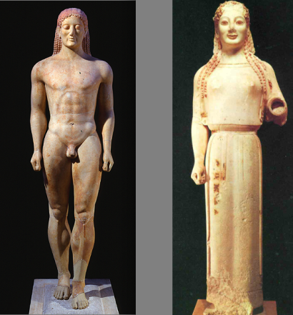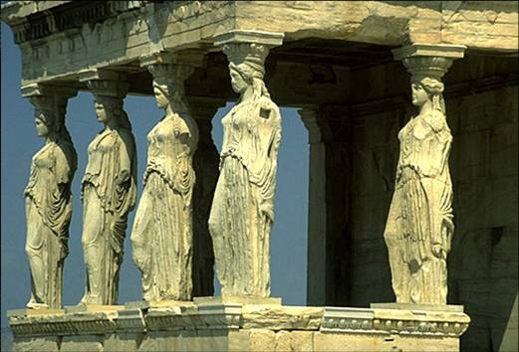

Ühest figuurist koosnevat raidkunsti taiest nimetame skulptuuriks. Mitmest skulptuurist koosnevat kunstiteost me kutsume skulptuurikompositsiooniks või skulptuurigrupiks. Ka üksik skulptuur, kui ta moodustab alusega või ümbritseva loodusega ühtse terviku, on skulptuurikompositsioon.
* * *
Vanakreeka kunsti arhailisel perioodil (u 600 eKr kuni pärslaste kallaletungi peatamiseni 480 eKr) loodud skulptuurid on tihti aktid ehk alasti inimkeha kujutised. Tollest ajast pärinevaid inimesi kujutavad skulptuure on kahte liiki: kurus (’noormees) ja kore (’neiu’). Tardunud asendis ning emotsioonituid, sirgelt langevate käsivartega noormehi kujutavad skulptuurid, n-ö kurosed, olid alati aktid. Kurostel on vasak jalg veidi ees ja käed on surutud rusikasse. Kored ei olnud aktid – need taiesed kujutavad rõivastatud naisi. Nemad sarnanevad pigem sammastega, nende hoiak on ebaloomulikult sirge, näoilmes puuduvad tunded, kuid huultel võib tihti märgata ilmetut naeratust.
Sambana kasutatavaid koresid nimetati karüatiidideks. Tallinna Reaalkooli Rahvusooperi poole avaneva külje ülemise korruse akende vahel on kaunistuseks kuus karüatiidi. Interjööris on karüatiide kasutatud näiteks kaminate kaunistustena. Tallinna Reaalkoli küljeseina kuus karüatiidi moodustavad skulptuurikompositsiooni. Ka samade akende alla paigutatud Ferdi Sannamehe¹ loodud „Reaalkooli poiss“ on skulptuurikompositsioon, sest õpilast sümboliseeriv nooruk hoiab käes mõõka. Taies seisab spetsiaalsel alusel ja on paigaldatud linnaruumi teadlikult.
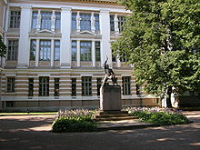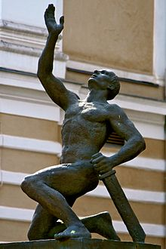
Tallinna Reaalkooli külgseina kuus karüatiidi
Ferdi Sannamees. Reaalkooli poiss.

__________
¹Ferdi Sannamees (1895–1963) – viljakas Eesti skulptor, Anton Starkopfi õpilane

MÕTLE VÕI UURI JÄRELE!
- Mis on kujutavas kunstis akt?
- Mis on skulptuurikompositsioon?
2 Nimeta mõni meie koolis eksponeeritud akt!
3. Firmal Yves Saint-Laurent on meeste lõhnavesi Kouros. Mida see sõna tähendab?
3. Kus võib Tallinna tänavapildis näha karüatiide?
4. Ehk tunned kedagi, kelle kohta võiksid öelda homo sapiens?

2. Athena Parthenos. Pheidias [fei´dias].
Kunagine asukoht: Parthenon, Ateena

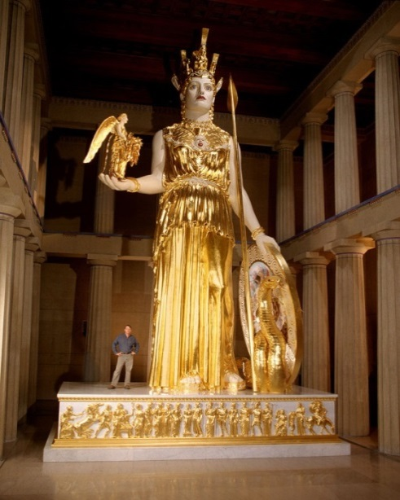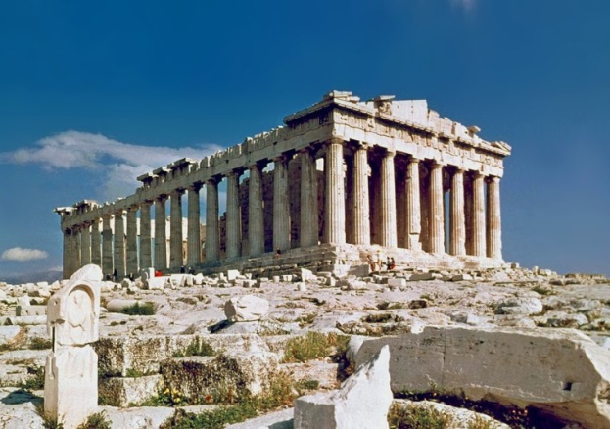
Athena Parthenos. Koopia. Nashville, USA Parthenon meie päevil

Esmalt kahest sõnast, mis on eestlase kõrvadele üpris sarnased, kuid tähenduselt väga erinevad. Parthenon (Neitsiliku Athena tempel; sõnast parthenos – ’neitsi’) ja Panteon (kõigi jumalate tempel; sõnast pan – ’kõik, kogu’). Meid huvitava skulptuurikompositsiooni nimi „Athena Parthenos“ oleks eesti keeles ’Neitsilik Athena’.
Vanakreeka kunsti klassikaline ajajärk seostub Ateena riigimehe Periklese nimega. Tema ajal 5. sajandil eKr toimusid Ateenas suurejoonelised ehitustööd. Need koondusid vanale kindlusemäele Akropolile. Sinna pääses läbi monumentaalse sammastega väravaehitise – propüleede – , mis on olnud eeskujuks tänapäeva Brandenburgi väravale Berliinis. Akropoli peaehitus oli Athenale pühendatud tempel Parthenon, kus paiknes kuulsa skulptori PHEIDIASe loodud jumalanna Athena kuju.
160 meetri pikkuselt keerdus ümber cella¹ marmorfriis (ehk vööt), mille reljeefidel² kujutati Ateena linnas peetud suurte pidustuste rongkäiku. Selle üle 300 inimese ning paarisaja hobusega reljeefikunsti hiigeltöö juures oli samuti kaastegev Pheidias. Kahjuks on Akropol praegu varemeis. Kui Veneetsia vabariigi väed 17. sajandil Ateenat piirasid, kasutasid linna kaitsnud türklased Parthenoni püssirohulaona. Osa reljeefidest, mis pääsesid plahvatusest, viis inglane lord Elgin 19. sajandi algul Londonisse Briti Muuseumi. On olnud juttu nende tagastamisest Kreekale.
Mis aga sai kuulsast Pheidiase loodud kulla ja elevandiluuga ehitud „Athena Parthenosest“? See šedööver läks kaduma palju varem. 426. a viidi kuju Konstantinoopolisse, kus see hiljem ristisõdade ajal kaotsi läks. Eks ta langes sõjameeste saagiks. Aga meil on temast üpris hea ettekujutus tänu kirjeldustele ja koopiatele. Kuju oli umbes 13 meetrit kõrge (koos sokliga³ lausa 15 m). Jumalanna silmad olnud kalliskividest, puidust kere oli kaetud vandli ehk elevandiluuga, rüü, oda, kilp ja muu atribuutika⁴ olid puhtast kullast, mida olnud umbes 1,5 tonni. Tegu oli polise ehk linnriigi kullavaruga, mis oli eemaldatav, et vajaduse puhul rahaks vermida.
Nashville’i linnas Tennessee osariigis USA-s tehti 1897. a koopia mitte üksnes skulptuurist, vaid kogu Parthenonist. Ah et kas ameeriklaste „Athena Parthenose“ rüü on ka üleni kullast ja vandlist? – Ei ole. See koopia on kipsist ja alumiiniumist, kuid kuldamine on ka meie päevil päris kallis.
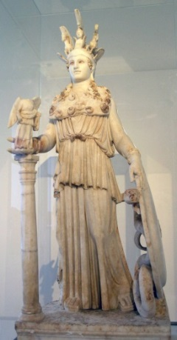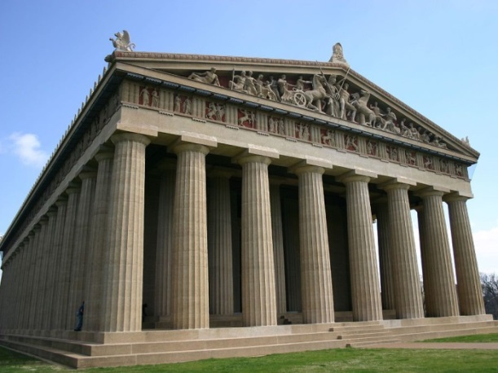
Athena Parthenose Rooma-aegne marmorkoopia (u 1 m). Ateena Rahvuslik Arheoloogiamuuseum
Nashville’i Parthenon USA-s

Kui aga saatus teid Londonisse viib, käige ära Briti Muuseumis. Alles siis saate ettekujutuse Pheidiase andest. Hiljem tegutsenud geniaalsest Praxitelesest ta viletsam küll polnud.
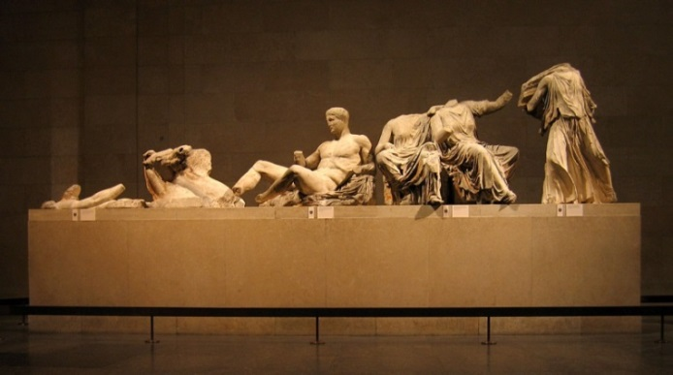
Pheidiase originaalid Briti Muuseumis
__________
¹cella – jumalakujuga siseruum templis
²reljeef – kunstis: pinnalt eenduvate või sellesse süvistatud figuuridega skulpturaalne taies
³sokkel – siin: alus, millele toetub sammas või skulptuur
⁴atribuutika – tarvikud; siin: kujule lisatud esemed

MÕTLE VÕI UURI JÄRELE!
1. Kuidas nimetatakse vana kindlusemäge Ateenas ja Tallinnas?
2. Mis vahe on sõnadel Panteon ja Parthenon?
3. Millist skulptuuri nimetatakse reljeefiks?
4. Kus näeb tänapäeval Pheidiase loodud reljeefide originaale?
5. Kus saab tänapäeval parima ettekujutuse „Athena Parthenosest“?
6. Mis oli eeskujuks Brandenburgi väravale Berliinis?
3. Knidose Aphrodite. Praxiteles.
Marmorkoopia vanakreeka pronksoriginaali järgi. Müncheni glüptoteek¹

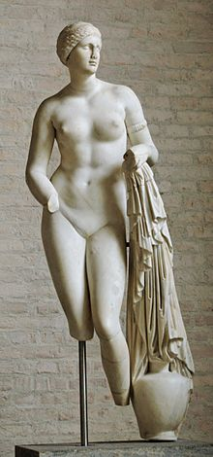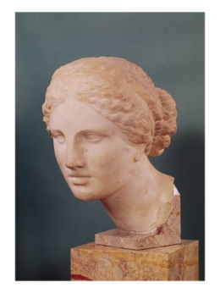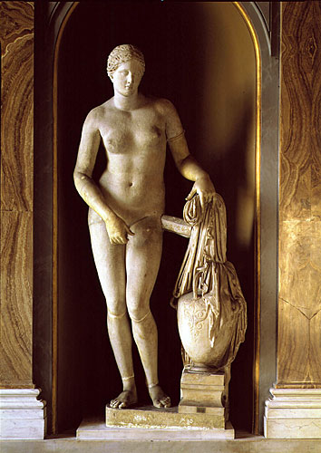
Praxiteles. Knidose² Aphrodite (rooma koopia vanakreeka pronksoriginaalist). Müncheni glüptoteek².
Praxiteles. Knidose Aphrodite pea, nn Kaufmanni pea. Louvre’i muuseum.
Praxiteles. Knidose Aphrodite (rooma koopia vanakreeka pronksoriginaalist). Vatikani muuseum.

„Knidose Aphrodite“ on skulptor Praxitelese (elas 4. sajandil eKr) kuulsaim taies. Talle poseeris selle teose tarbeks ajastu tuntuim poolilmadaam Phryne [friine], kes oli elukutseline hetäär³. Phryne kodus Ateenas käisid suure raha eest aega veetmas tolle aja kuulsaimad poliitikud, kirjandus- ja kunstiinimesed. Tolle aja suur filosoof Diogenes⁴ saadeti tema majja välja kutsuma sõjakäigule hiljaks jäävat väepealikku. (Ju siis keegi teine ei julgenud nii auväärse daami uksele koputada.) Ühe öö eest nõudnud daam külastajatelt hiigelsummasid (kuni 10 000 drahmi). Ta kogus nii suure varanduse, et kui Aleksander Suur 336. a eKr Teeba linnamüürid lammutada laskis, soovis Phryne oma rahadega linnamüüri üles ehitada. Vastutasuks nõudis ta vaid seda, et teebalased kinnitaksid linnamüürile tahvli sõnadega: Mille Aleksander lammutas, pani Phryne taas püsti. Teebalaste uhkus ei lubanud pakkumist vastu võtta.
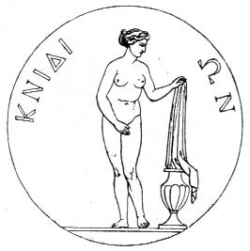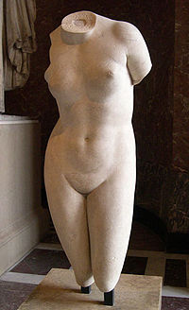
Knidose münt Praxitelese teose kontuuridega.
Praxiteles. Knidose Aphrodite torso⁶. Louvre, Pariis.

Algselt tegi Praxiteles Phrynest kaks skulptuuri, sest talle laekus kaks sarnast tellimust. Üks kujutas rüütut Aphroditet, teisel kujul oli jumalanna naiselikkus riietega varjatud. Et siiani polnud keegi veel teinud täiesti alasti naisekeha kujutavat skulptuuri, eelistasid esimesena kohale tulnud Chiose saare esindajad sündsama väljanägemisega Aphroditet. Nii pidi Knidose linn rahulduma rüütu Aphroditega. Kuid juhtus ime. Knidose Aphrodite templisse paigutatud kuju sai antiikmaailma kuulsaimaks taieseks. Inimesed tulid Väike-Aasiasse väga kaugelt, isegi Sitsiiliast ja Nikaiast (Nice’ist), et oma silmaga näha seda maailmaimet. Kujust sai selle linnriigi (polise) sümbol. Sellest tehti koopiaid, seda kujutati vaasidel, puutahvlitel. „Knidose Aphroditest“ sai tõeline kaheksas maailmaime. Sellest skulptuurikompositsioonist algas üleüldine nn „Knidose Aphrodite“ tüüpi naisekeha kujutamine kunstis. Kindlasti tuleb sama tüüpi taieseks pidada ka Louvre’i uhkust – „Milose Venust“. Praxitelese taies annab ehk ka aimdust, mis asendis võisid olla selle väga kuulsa skulptuuri käed.
Roomlased kopeerisid „Knidose Aphroditet“ nii massiliselt, et tänapäevani on säilinud u 50 erinevat versiooni. Nendest on ehk pronksoriginaalile kõige lähedasem see, mis praegu paikneb Müncheni glüptoteegis. Hinnatakse ka Louvre’is eksponeeritavat nn Kaufmanni pead, kuid ka torsot⁵, mida praegugi peetakse naise ilu etaloniks.
Ka Eestis on võimalik oma silmaga „Knidose Aphroditet“ kaeda. Selleks tuleb teil minna Tartu Ülikooli peahoonesse, kus 1. korruse vasakus tiivas paikneb ülikooli kunstimuuseum. Siin eksponeeritakse kuulsaimate antiikskulptuuride kipskoopiaid. See muuseum on suureks abiks neile, kel tuleb sooritada kunstiajaloo eksam.
_______
¹glüptoteek – ruum või hoone, kus hoitakse skulptuure; pinakoteek – ruum või hoone, kus hoitakse pilte
²Knidos (Cnidus, Knidi) – spartalaste asutatud kreekakeelne koloonia Väike-Aasias, tänapäeva Türgi edelarannikul; IV saj eKr oli Knidos tähtis sadamalinn, kus valitses demokraatia; siin vermiti ka oma raha. Peale Praxitelese originaali paigutamist siinsesse pühamusse sai linnast antiikaja suurimaid turismikeskusi. Rooma keiser Hadrianus lasi 2. saj oma suvilasse Tivolis rajada sama templi koopia, kus loomulikult ilutses ka nimetatud skulptuurikompositsioon
³hetäär – antiikkaja kurtisaan ehk ülalpeetav naine; hetäärid olid vallalised naised, kes oma ilu ja haritusega teenisid elatist meeste ahvatlemisega; võib kasutada ka sõna poolilmadaam
⁴Diogenes Sinopest (u 412 – 323) – küünikute koolkonna filosoof, kes elas legendi järgi vaadis, oli äärmiselt vähenõudlik ja pidas end kosmopoliidiks ehk maailmakodanikuks
⁵torso – ebatäielikult säilinud raidkuju, peata ja jalgadeta inimfiguur

MÕTLE VÕI UURI JÄRELE!
1. Phryne oli elukutseline hetäär. Mida see tähendab?
2. Phryne olevat soovinud kord end Aleksander Suurega võrrelda. Milles see võrdlus seisnes?
3. Miks on Praxitelese originaalteostest nii vähe alles?
4. Tänu millele me saame Praxitelese loomingut peaaegu kogu ulatuses imetleda?
5. Millise juhuse tõttu Knidose Aphrodite just knidoslaste omandiks sai?
6. Müncheni glüptoteegis on hoiul palju antiikseid taieseid. Mida sõna glüptoteek tähendab?
7. Kus saab Eestis näha kõige kuulsamate antiikskulptuuride koopiad?

4. Belvedere¹ Apollon. Leochares
Marmor. Vatikani muuseum, Rooma

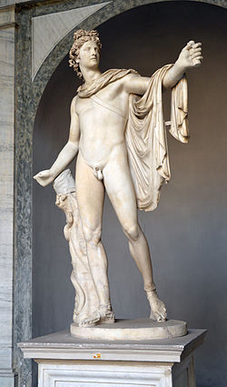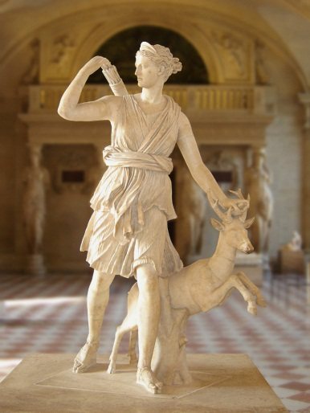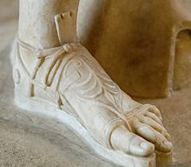
Belvedere Apollon. Vatikani muuseum, Rooma
Versailles’ Diana. Louvre’i muuseum, Pariis

Selle antiikaja kuulsaima meesakti autor on arvatavasti Leochares, kes osales koos eelmises peatükis käsitletud skulptor Praxitelesega Halikarnassose mausoleumi² kaunistamisel. Skulptuuri valmimisese aeg on umbes 330 eKr.
Leochares oli Aleksander Suure õuekunstnik. Ta oskas eriti meisterlikult kujutada julgeid liikumismotiive. Tema töö on tõenäoliselt ka üks Louvre’i tippeksponaatidest – skulptuurikompositsioon „Versailles’ Diana“. Mõlema skulptuuri pronksist originaalid on kadunud, sest vallutajad valmistasid kreeklaste pronkstaiestest relvi või tarbeesemeid.
„Belvedere Apollon“ on kellegi jõuka roomlase (keiser Nero?) tellitud marmorkoopia Leocharese pronksoriginaalist. Sale ja nooruslik Apollon on kujutatud hoogsas liikumises; vasakus käes oli tal arvatavasti vibu, paremas käes hoidis ta kas noolt või loorberioksa. Jumala julge ja uhke ilmega pea on pööratud kõrvale, tema pilk on suunatud kaugusse. Paremale õlale on kinnitatud mantel (keep), mille ots on visatud üle vasaku käe.
Haarav on Apolloni keha suursugune ilu, samuti hõljumist meenutav liikumine. Skulptuuril on palju ühist „Versailles’ Dianaga“. Vähe sellest, et Apollon ja Artemis (Diana) olid kaksikud, tundub, nagu oleksid ka need kaks skulptuuri omamoodi kaksikud ning moodustaksid nagu ühe ja sama skulptuurikompositsiooni. Ka Artemis (Diana) on kujutatud hoogsalt edasisammuvana. Ka tema julge ja uhke ilme on pööratud kõrvale ning pilk on suunatud kaugusesse. Ning kui me võrdleme mõlema jumala sandaale, siis pole üldsegi kahtlust, et tegu on ühe ja sama „firma“ toodanguga.
„Belvedere Apollon“ kaevati välja ühe ülikule kuulunud villa rusude alt 1498. aastal. Paavst Julius II, konsulteerinud Michelangeloga, lasi kuju tuua oma Vatikanis paiknevasse Belvedere lossi ning paigutada sisehoovi ühte nišši. Seal ta seisab tänapäevani. Nüüd te mõistate, noored lugejad, miks seda kuju „Belvedere Apolloniks“ kutsutakse.
1532. aastal usaldati „Belvedere Apolloni“ restaureerimine G. A. Montorsoli’le. Mees lisas Apollonile puuduvad käed. 20. sajandi keskel otsustati need ebaõnnestunud käed eemaldada. Seetõttu näemegi fotodel küll kätega, küll käteta „Belvedere Apollonit“. Praegu on Vatikani muuseumis eksponeeritud „Apollon“ jälle mõlema käega. Kas nad aga ehtsatena mõjuvad, seda otsustab muuseumi külastaja.
„Versailles’ Diana“ kaevati välja enamvähem samal ajal „Belvedere Apolloniga“. Paavst Paul IV kinkis selle uhke taiese Prantsuse kuningas Henri II-le. Louis XIV soovil paigutati „Diana“ Versailles’ lossi peegelgaleriisse, sealt ka skulptuuri praegune nimi. Suure revolutsiooni päevil toodi see skulptuur Louvre’i Karüatiidide saali, kus ta on praegugi.
__________
¹Belvedere – itaalia keeles ’ilus vaade’; sama, mis prantsuse keeles ’belle vue’; puhkeloss hea vaatega kohal; siin: Bramante projekteeritud paavstiloss Vatikanis
²Halikarnassose mausoleum – Väike-Aasias paikneva Halikarnasosse valitsejanna Artemisia II lasi oma abikaasa Maosolose mälestuseks püstitada templi, mis valmis aastatel 353–350. Siit ka sõna ’mausoleum’ meie kõnepruugis.
³karüatiid – maani rüüs naisekuju katust kandva sambana vanakreeka templis; naisekujuline sammas
MÕTLE VÕI UURI JÄRELE!
1. Miks kõige kuulsamat skulptuuri Apollonist „Belvedere Apolloniks“ kutsutakse?
2. Mida on ühist „Belvedere Apollonil“ ja „Versailles’ Dianal“?
3. Miks on Leocharese originaalteostest nii vähe alles?
4. Tänu millele me saame Leocharese loomingut ikkagi imetleda?
5. Millistel asjaoludel sattus „Versailles’ Diana“ Prantsusmaale?
6. Mida tead Halikarnassose mausoleumist?

5. „Laokooni grupp“ (Agesandros, Polydoros ja Athenodoros) Marmor. Vatikani muuseum. Rooma
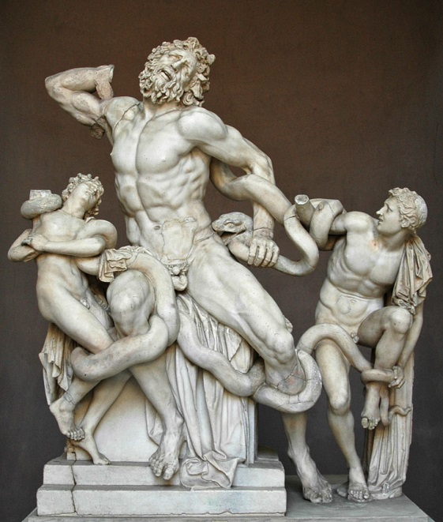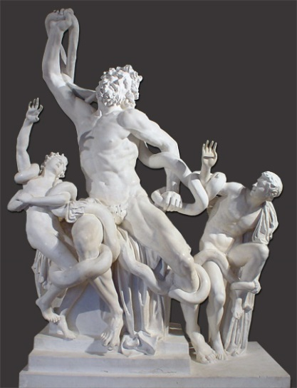
„Laokooni grupi“ originaal ja täiendustega koopia; originaali mõõtmed 2,42 m x 1,60. Marmor. Vatikani muuseum, Rooma

Meid huvitav skulptuurikompositsioon kaevati välja 1506. a Rooma kesklinnas, kohas, kus kunagi kerkis keiser Nero n-ö Kuldne Maja, seega päris Colosseumi¹ lähedalt. Kuulnud haruldasest leiust, saatis paavst Julius II kohale oma arhitektid Sangallo ja Michelangelo. Mõlemad kinnitasid, et tegu on taiesega, mida kirjeldab Vana-Rooma ajaloolane Plinius Vanem raamatus „Looduslugu“. Paavst Julius II ostis leidja käest kompositsiooni ja lasi selle oma Vatikanis paikneva Belvedere² lossi sisehoovi ühte nišši paigutada. Seal seisab skulptuur tänase päevani kõrvuti „Belvedere Apolloniga“.
Huvitav fakt: Laokooni parem käsi leiti üles alles 1905. a. ning selgus, et Vana-Rooma marmorist Laokoonil polnudki käsi diagonaalselt üles sirutatud nii, kuis paljudel koopiatel, vaid hoopis küünarnukist kaela suunas kaldu. Sellest ka kahte liiki koopiaid: ühel on Laokooni parem käsi üleval, teisel jälle kaela suunas kaldu. Õigem on teine variant.
Ka originaalteose saamisloost on teateid: Plinius Vanemal on kirjas autorite nimed, neid on kolm: Agesandros, Polydoros ja Athenodoros. Kõik kolm meest on pärit Rhodose saarelt. Kahjuks ei loe me ajaloolase raamatust välja, kas kolm skulptorit on Plinius Vanema kaasaegsed, ega seda, kas taiesel oli varem ka pronksist originaal. Üks võimalus on järgmine. Keiser Nero võis oma Kreeka-turneel näha „Laokooni““ pronksist originaali ning tellida sellest koopia. Siiski kaldub meie teksti autor arvama, et praeguse „Laokooni grupi“ puhul on tegu marmorist originaaliga, mis telliti I sajandil keiser Nero valitsusajal Rhodose meistritelt. Arvatavasti kutsuti kolm meistrit Rooma, et nad oma šedöövri marmorist välja raiuksid. Raske olnuks (kuigi mitte võimatu) nii habrast ja suurt taiest Rhodoselt Rooma kohale toimetada. Viimase teooria kohaselt pärineb „Laokooni grupp“ I saj pKr.
* * *
„Laokooni grupp“ viib paratamatult mõtted Trooja sõjale. Pärast kümme aastat kestnud piiramist ja vahelduva eduga peetud lahinguid vallutati Trooja kavalusega ja purustati. Kavalus seisnes selles, et Odysseus laskis ehitada suure puuhobuse, millesse peitis vapramad sõjamehed, ülejäänud sõdalased saatis ta merele. Jäi mulje, nagu oleksid kreeklased loobunud Ilioni ehk Trooja vallutamisest.
Märganud ühel hommikul kreeklasi koju purjetamas ja linna väravate ees puust hiigelhobust, pidasid troojalased seda jumalate kingiks ja sõda lõppenuks. Preester LAOKOON hoiatas troojalasi puuhobust linna toomast ja viskas selle pihta oma oda. Seepeale põimusid ümber Laokooni ja tema mõlema poja kaks suurt madu ning surmasid nad. Troojalased pidasid seda jumalikuks märgiks, ei uskunud Laokooni hoiatust, avasid linnaväravad ja tõid hukatusliku puuhobuse linna. Järgneval ööl tulid kreeka sõdurid Odysseuse juhtimisel hobuse seest välja ja avasid linna väravad. Selleks ajaks olid ka laevad ülejäänud kreeklastega Trooja all tagasi. Linn tehti maatasa.
Trooja linna jäänused tänapäeva Türgi territooriumil kaevas välja Saksa arheoloog Heinrich Schliemann aastatel 1871–1894. Maailmakirjanduse kullafondi kuuluvad Homerose eeposed „Iliase” ja „Odüsseia” on väga kunstipärasesse eesti keelde tõlkinud August Annist.
__________
¹Colosseum – algse nimega Amphitheatrum Flavium; suur amfiteater Rooma kesklinnas (mahutas 50 000 pealtvaatajat); sai sellise nime rajatise kõrvale püstitatud keiser Nerot kujutava kullatud hiigelkuju järgi
²Belvedere – itaalia keeles ’ilus vaade’; sama, mis prantsuse keeles ’belle vue’; puhkeloss avaravaatelisel kohal; siin: Bramante projekteeritud paavstiloss Vatikanis

MÕTLE VÕI UURI JÄRELE!
1. Millise kirjandusteose ainetel on valminud skulptuurikompositsioon „Laokooni grupp“?
2. Kes oli Laokoon ja miks teda niimoodi karistati?
3. Kas „Laokooni grupil“ võis olla pronksist originaal? Põhjenda.
4. „Laokooni grupp“ raiuti marmorist kas Rhodose saarel või Rooma linnas. Kumb versioon tundub sinu jaoks usutavam? Põhjenda!
5. Kas usud, et Trooja linn oli olemas või on tegu Homerose fantaasiaga?
6. Miks kutsutakse Rooma kesklinnas paiknevat suurt amfiteatrit Colosseumiks?
7. „Odüsseias“ kirjeldab Homeros Odysseuse eksirännakuid, aga mida tähendab sõna „Ilias“.

6. Naeratav ingel. Reimsi katedraali läänefassaadi vasakpoolne portaal. Reims [rä(n)s]
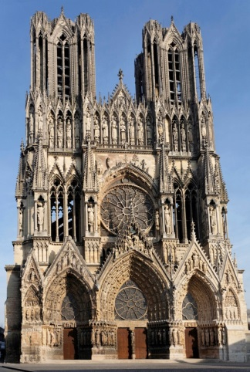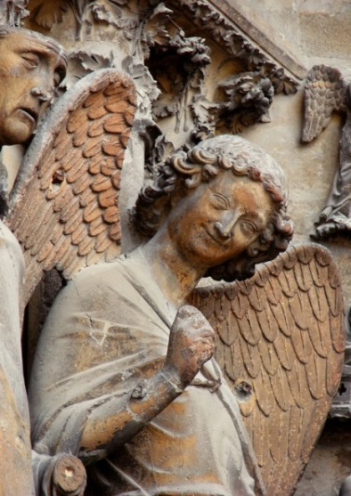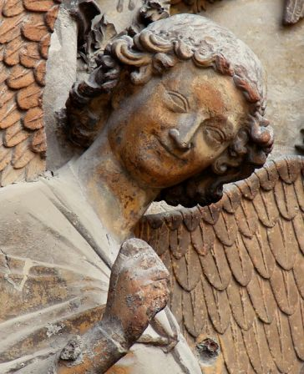
Reimsi katedraali läänefassaad
Neratav ingel (detail)

Väliskujunduselt on Reimsi [siin: rä(n)si] katedraalile raske suurte gooti stiilis¹ pühamute hulgas võrdväärset leida. Reimsi katedraal on n-ö le gothique rayonnant (’ õitsev, kiirgav gootika ’) tippe. Ja kuigi Reims on ka kuulsa vahuveini – šampanja – villimise keskus, tuleb kunstihuviline maailmarändur siia ikkagi gootika juveeli – Reimsi Jumalaema kirikut imetlema.
Õigustatud on küsimus: miks püstitati nii väikesesse linna nii võimas pühamu? Selleks pidi olema väga mõjuv põhjus. Keskajal sai seesuguseks põhjuseks olla üksnes reliikvia². Siinseks reliikviaks on üks väike flakoon², mis sisaldab aromaatset võiet. Legend ise on järgmine.
Aastal 496 võttis praeguses Reimsi linnas ristiusu vastu frankide väejuht Chlodowech [klodovek], prantsuse keeles Clovis [s]. Ristimistseremoonia olevat aset leidnud praeguse katedraali kohal paiknenud väikese pühamu ees. Kui kohalik piiskop suure anuma kõrval põlvitava pagana pea kohale kummardus, lendas tema käte kohale tuvi. Linnu noka vahel oli vääriskividega ehitud flakoon³, mis sisaldas imeliselt lõhnavat palsamit. Prantslased ütlevad selle pudelikese kohta la sainte ampoule. Keegi ei kahelnud, et tegu oli tuviks moondunud ingliga, kes teadis täpselt, kuhu lennata ja kellele hinnaline Taevaisa saadetis üle anda. Just selle palsamiga määriski Reimsi piiskoop paganast germaanlase pead. Nii sai frankide pealikust kristlik kuningas Chlodovech I. Siit ka komme just Reimsis Prantsuse troonipärijaid kuningaks kroonida ning ikka sama flakooni sisuga uue kuninga laupa või pead võida. See põhjendab ka vajaduse just siia uhkematest uhkeim pühakoda rajada.

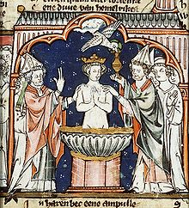
Chlodovechi ristimine. Keskaegne miniatuurmaal.

Kui romaani stiili õitseajal olid pühamute skulptuurid ebaloomulikult pikaks venitatud ja meenutasid sambaid, siis gootika meistrid teevad individualiseerimise suunas sammukese edasi. Prantsuse keskaegse plastika ehk voolimiskunsti parimad saavutused ongi Reimsi katedraali lääneportaalide skulptuurid, mis enamikus pärinevad 13. saj keskelt. Inglite kujutamine keskaja skulptuuris (kuid ka maalingutel) oli sel ajal väga trendikas. Kui Reimsi katedraalis on sees ja väljas kokku 2 203 skulptuuri, siis inglid moodustavad neist tubli neljandiku, ent vaid üks ingel vaatab enda kõrval seisvale pühakule naeratades. Naeratav ingel – see oli keskajal sama ennekuulmatu kui meie päevil siniseid teksaspükse kandev TPLi direktor! Kas oli selle skulptuuri autor taiese valmimispäevil ülemeelikus tujus või oli ta tõemeeli veidi auru all, seda me ei tea. Kuid juba pikki sajandeid köidab külastajate pilku just see Reimsi katedraali läänefassaadi skulptuur. Naeratavat inglit kopeeritakse, pildistatakse, tema taustal tehakse selfisid. Naeratav ingel ja vahutav šampanja – need kaks Reimsi linna logot käivad juba ammu käsikäes!
* **
Eesti sõna ‘ingel’ on kreeka päritoluga (kr. k. angelos – saadik ). Meie võtsime selle sõna üle sakslastelt (der Engel). Ka inglise ja prantsuse keeles on selle käändsõna kreeka päritolu nii silmale kui ka kõrvale äratuntav: an angel / un ange.
Kristlased võtsid “oma” inglid üle Vanast Testamendist, kus need olendid vestlevad inimestega siis, kui Jehoova soovis midagi tähtsat juutidele teatada. Piiblis kuuluvad inglid otseselt Jumala teenijaskonda. Aruka väejuhina on Jumal neist loonud tõelise armee, mis saadetakse võitlusse siis, kui aeg on küps. Nagu sõjaväes ikka, on ka siin „kindralid“. Viimastest nimetagem kahte: peaingel Miikael ning sama auastet kandev Gabriel.
Miikaeli mainitakse Vanas Testamendis esimest korda Taanieli raamatus, kus ta on ehtne taevamiilitsa kapten, kes võitleb julgelt saatana käsilastega. Ka Johannese ilmutusraamatus on Miikael peamine kuradi vastu võitleja. Tema kultus sai alguse idakirikus. Ristisõjad muutsid just selle ingli õhtumaal väga populaarseks, eriti Prantsuse ristirüütlite hulgas, sealt ka Saint-Micheli nime laialdane levik (Pariisi Ladina kvartali peatänav või kuulus klooster Normandias – le Mont Saint-Michel jt). Teda kujutatakse ikka üleni raudrüüs, käes mõõk või oda, millega ta surmab lohe- või draakonitaolist olendit, mis sümboliseerib kurjust. Eesti rahvakalendris on sellel inglil oma püha – mihklipäev (29. september), kust ka septembri rahvapärane nimetus – mihklikuu. Sel kuul sündinud poisid said tihti nimeks Mihkel või Mikk.
Meie oleme harjunud ingleid lendavate olenditena ette kujutama. Ometi pole see alati nii olnud. Juutidele oli ingel lihtsalt ilus habemeta noormees, ääretult puhas (üleni valges), tihti pikkade pestud juustega. Vana Testamendi põhjal teame, et abielurikkumiselt tabatud naised visati kividega surnuks, ent need, kes lootsid hukust pääseda, ütlesid, et ühel või teisel ööl külastas neid ingel. Sellistest juhtumitest saame lugeda nii Vanast Testamendist kui ka Luuka evangeeliumist, kus kuulutatakse ette Ristija Johannese sündi. Johannese vanemad Sakarias ja Eliisabet olid väga vanad ja sigimatud, aga siis halastas nende peale peaingel Gabriel ise ja Eliisabet sai käima peale ning neile sündis poeg, kellele isa pani nimeks Johannes (’Jumala heldus’). Jutt on samast Gabrielist, kes ka Neitsi Maarjat enne rasestumist külastas. Kui Maarja ühel päeval üksinda kodus oli, tuli läbi avatud akna tema juurde imeilus tiivuline noormees, kes ütles nii: “Ära karda, Maarja, sest sa oled leidnud armu Jumala juures! Ja vaata, sa jääd lapseootele ja tood ilmale poja ja paned talle nimeks Jeesus.”
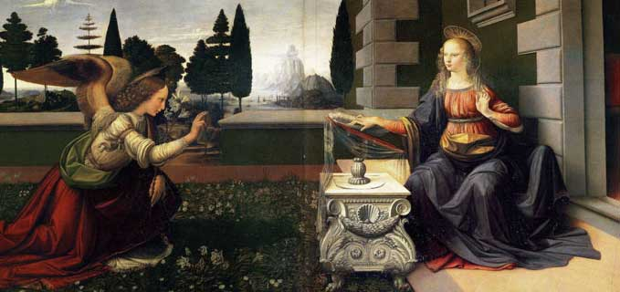
Leonardo da Vinci. Maarja kuulutus. Uffizi Galerii, Firenze

Kunstis on peaingel Gabriel kõigis Maarja kuulutamise stseenides ikka seesama pikkade juustega noor mees, keda ehivad suured tiivad. Nagu juba öeldud: juutide inglid ei kanna tiibu. Kust siis ikkagi need tiivad?
Tiivulised jumalad või nende saatjad on puhtalt paganlik nähtus. Meile kunstitaieste kaudu nii tuttavad inglid on saanud tiivad Vana-Kreeka võidujumalannalt Nikelt (vt. Louvre’i peatrepil kõrguvat kuulsat tiivulist Nike marmorkuju), väiksemate inglite (keerubite) tiivakesed pärinevad kreeklaste Eroselt (rooma Amor, ka Cupido), kes oli Aphrodite ja Arese poeg. Ta oli noor ja kaunis ema saatja, tiivuline vibukütt, kelle nooled sütitasid armastust. Erose nimest tulevad ka sõnad ‘erootika’ ja ‘erootiline’.
On ka halbu ingleid – deemoneid (eestipäraselt ‘kuri vaim’ või ‘paharet’). Vanas Testamendis on deemonid need inglid, kes Jumala vastu mässu tõstsid. Uuema aja kunstis on deemonitelgi tiivad. Deemonid esinevad enamasti inimestele halba tekitavate vaimudena.
Ja ikkagi on sõnal INGEL meie keeles positiivne kõrvalmaik. Ka meie ütleme: ta on ilus nagu ingel, tal on ingli hääl, ta on ingellikult hurmav jmt. Pealegi on ju igaühel meist oma kaitseingel! Kes meist ei looda, et just täna, just siin kohtan ma OMA INGLIT, kelle lähedus viib argimured, annab kosutust homseks, et just temaga algab uus ajajärk.
__________
¹gooti stiil e gootika – keskajal romaani stiilile järgnenud kunstistiil Euroopas; kunstiajaloos jaotatakse gootika ajastu kolmeks: varagootika, õitsev gootiga ja hilis- e leegitsev gootika
²reliikvia – püha säile; säile (luu, kolju) pühakute ihust, mida hoiti hinnalisest materjalist ja kunstipäraselt valmistatud klaasseintega kastis –’relikvaaris’; ka eriti kallis mälestusese
³flakoon – klaasist pudelike, eriliselt töödeldud väike pudel

MÕTLE VÕI UURI JÄRELE!
1. Reimsi linnal on lisaks katedraalile ja „Naeratavale inglile“ veel üks sümbol. Mis sümbol see on?
2. Miks Prantsuse troonipärijaid just Reimsis kuningaks krooniti?
3. Miks Reimsi katedraali paljudest kivist inglitest on üks ingel teistest kuulsam?
4. Kust said ristiusu inglid endale tiivad?
5. Kes on Eros ja kuidas teda veel kutsutakse?
6. Kas tead kedagi, keda Eros oma noolega on hiljaaegu haavanud?

7. Michelangelo. Pietà [pje´ta]. Marmor. Peetri kirik Vatikanis.
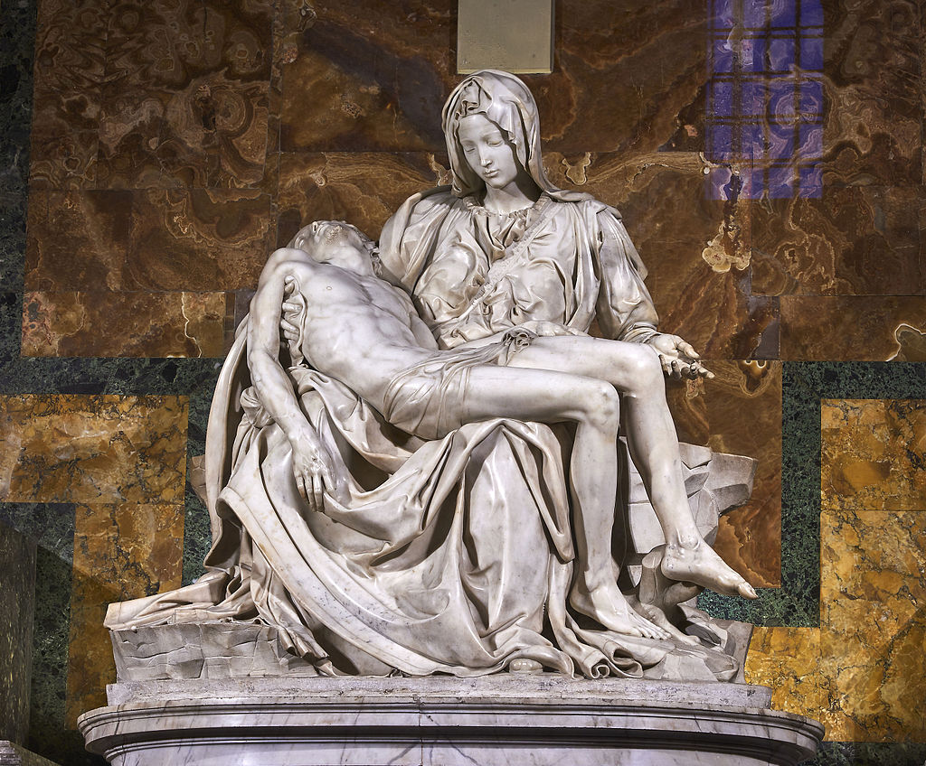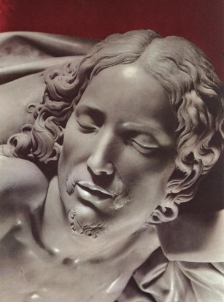
Michelangelo. Pietà. Marmor. 1,74 x 1,95 m. Peetri kirik, Vatikan (Rooma)
Maarja süles lebava Jeesuse nägu (detail)

Jeesus vaevles ristil pikki tunde ja heitis õhtul hinge. Seda päeva nimetavad kristlased suureks reedeks, see on üleüldine leinapäev ning siis on kohatu tantsupidusid või muid lõbusaid üritusi korraldada.
Suure reede õhtul läks Jeesuse hea tuttav Arimaatia Joosep Pilaatuselt paluma, et tal lubataks sõbra surnukeha ristilt maha võtta ja juudi kombe kohaselt maha matta. Saanud loa, matsidki Jeesuse sõbrad oma õpetaja kaljuõõnde, mille ette veeretasid suure kivi. Nad valvasid hauakohta reede öösel vastu laupäeva, terve laupäeva ja ka järgmise öö.
Sõna PIETÀ on itaalia keeles ‘vagadus’, ‘kaastunne’, sellist nime kannavad kunstiteosed, mis kujutavad surnud Jeesust süles hoidvat ning leinavat Maarjat. Neist kõige kuulsam on kindlasti Michelangelo (1475–1564) marmorist skulptuurikompositsioon, mille originaal asub Peetri kirikus Vatikanis. Tegemist on tema esimese loominguperioodi kõige harmoonilisema taiesega. Tahtmatult langetab iga inimene selle meistritöö ees pea, sedavõrd haarav on geniaalse kunstniku sõnum: pole suuremat kaotust siin ilmas kui oma lapse surm. Michelangelo marmorist PIETÀ on laitmatu kompositsiooniga meistriteos. Šedöövri loomishetkel oli kunstnik kõigest 24 – 25-aastane (teos valmis aastaga). Skulptuuri tellis prantslasest kardinal, kes soovis teose paigutada vana Peetri kiriku prantslaste kabelisse. Peetri kirikus asub see šedööver praegugi, kuigi vana kirik on juba väga ammu asendunud uuega. Uude kabelisse toimetamise käigus murdusid Maarja sõrmed. See puudus likvideeriti kiiresti. 21. mail 1972 ründas taiest haamriga ungarlasest usufanaatik Laszlo Toht, kes karjus, et tema ongi Kristus, mitte too, kes Maarja süles lebab. Hull mees jõudis purustada õnneks vaid Maarja nina (nüüd restaureeritud). Peale seda õnnetust ümbritseti taies kuulikindla klaasiga.

Michelangelole heideti eluajal ette, et tema Maarja oleks nagu noorem kui Jeesus. Geniaalne kunstnik vastas, et armastaja silmis on armastatu ikka teistest noorem, ilusam ja hurmavam. Pealegi olid ka antiikaja jumalad eatud kaunitarid. Nüüd, viis sajandit hiljem, tundub meile, et ka Jeesus on nooruslik ja kütkestav. See on sellepärast, et ilu on vaataja silmades.
Suurmehel on ka teine “Pietà” (lõpetamata), mille kunstnik lõi oma hauamonumendi jaoks. Praegu on see töö Firenze toomkiriku muuseumis. Lõpetamata „Pietà kolme figuuriga“ on huvitav veel selle poolest, et Kristuse keha toetab ei keegi muu kui Michelangelo ise. Selle autoportree järgi võib järeldada, et kunstnik võrdles oma eluteed Kristuse kannatustega Kolgatal.
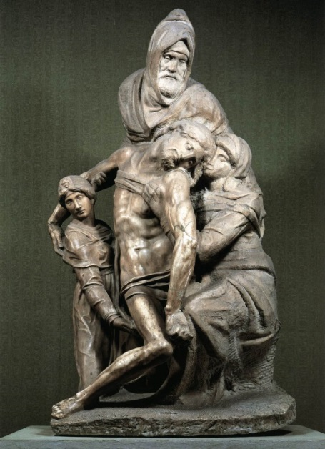
Michelangelo. Pietà kolme figuuriga. Marmor. Toomkiriku muuseum, Firenze

MÕTLE VÕI UURI JÄRELE!
- Kui vana oli Michelangelo „Pietà“ loomishetkel?
- Milline prantsuskeelne sõna sarnaneb sõnaga „pietà“?
3. Mõned Michelangelo kaasaegsed leidsid, et „Pietàl“ on ka puudus? Missugust puudust silmas peeti?
4. Michelangelol on veel lõpetamata „Pietà kolme figuuriga“. Mille poolest ja miks on see taies huvitav?
5. Millist päeva ja miks nimetatakse suureks reedeks?
6. Kes projekteeris praegusele Vatikani Peetri kirikule kupli ja kes kirikuesise kolonnaadi?

8. Cellini „Perseus“. Pronks. Loggia dei Lanzi (’piigikandjate ehk turvameeste lodža’), Firenze
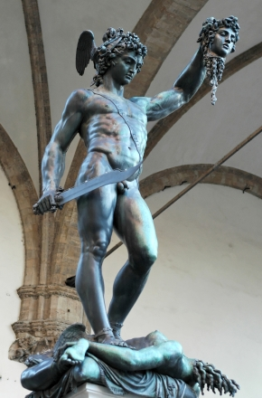
Cellini. Perseus. Pronks. Kõrgus 320 cm. Loggia dei Lanzi, Firenze

Kui saatus teid Firenzesse viib ja te seisate linna keskväljakul Palazzo Vecchio [vek´jo] (’vana palee’) ees, vaadake paremale ja te näete lodžas¹ imelist Benvenuto Cellini (1500-1571) skulptuuri Perseusest. Vasakus käes hoiab heeros Medusa pead, paremas mõõka. Perseuse jalge all lebab koletise peata keha. Selle skulptuurikompositsiooni marmorist sokli originaal on Palazzo Vecchiost 100 meetri kaugusel paiknevas Bargello muuseumis.
Cellini oli uuema aja suurim juveliir ja pisiplastika² viljeleja. Ta valmistas sõrmuseid, medaleid, medaljone, gemme³ ja kameesid⁴. Ümarplastika⁵ polnud üldse tema ala, kuigi asjaolude sunnil tuli tal ka sellega rinda pista. Suurem osa Cellini loodud pisiplastikast on jäädavalt kadunud, kuid üksikud säilinud ehted või nipsasjad on ülisuure ande tunnistajaiks. Kunstiajaloos tuleb tema loomingut käsitleda hilisrenessansi ehk manerismi all.
Benvenuto (pr k ’bienvenu’ – teretulnu) vanemad soovisid poega muusikuks koolitada, aga väike Benvenuto sokutas end hoopis ühe Firenze tuntud juveliiri õpipoisiks. Oma ägeda iseloomu tõttu osales ta alalõpmata tänavakaklustes (eriti teiste juveliiride õpilastega). Mitmel korral oli ta sunnitud end kas Sienas või Pisas varjama, kuid ka seal täiendas ta end parimate kullasseppade käe all ning osales ka neis linnades kõiksugu kaklustes. Tema anne oli nii suur, et see ei saanud märkamatuks jääda. Peagi tuli pakkumine (hõbepeekrid, medaljonid) Rooma paavstilt Clement VII-lt, kes oli ise Firenzest pärit.
Kunstnik oli 37-aastane, kui tutvus Prantsuse kuninga François I-ga. Cellini asus elama Prantsusmaale, kus valmistas oma võõrustajale kullast ja eebenipuust soolatoosi, mis on metalli- ja juveelikunsti vaieldamatu šedööver (praegu Viini Kunstiajaloomuuseumis). Seesugune õnnestumine oli aga Cellinile omamoodi õnnetuseks, sest järgmiseks tellis kuningas temalt suureformaadilise üle 2 m laiuse pronksist ukse tümpanoni (ehisviilu). Cellinil ei jäänud muud üle, kui pidi 40-aastaselt ära õppima hoopis uue metallivalu metoodika. Praegu näeb seda ukse ehisviilu Louvre’i muuseumis, kus see kannab nime Fontainebleau nümf.

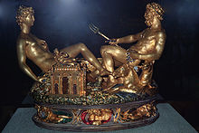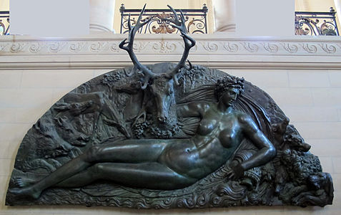
François I soolatoos (35 x 25 cm) Fontainebleau nümf (205 x 409 cm)

Kuuldus Cellini peadpööritavast karjäärist Prantsusmaal tegi kadedaks tema sünnilinna valitseja Cosimo I de’ Medici. Peagi sai kunstnik ametliku kutse Firenzesse tagasi pöörduda.
Cellini lootis, et Cosimo I soovib temalt midagi pisiplastika vallast, kas sõrmust või medalit. Suur oli aga kunstniku üllatus, kui kuulis, et suurhertsog igatseb Michelangelo Taaveti kõrvale võrdväärset skulptuuri Medusat tapvast Perseusest (eks seetõttu, et Cosimo I samastas end just selle heerosega ja Medusat oma vaenlastega).
Cellini lootis, et kodus ootab teda sama uhke positsioon kui Prantsusmaa kuninga õukonnas, kus ta istus pidustustel kuningaga ühes lauas. Paraku jäi ta Cosimo I-le tavaliseks käsitööliseks, tellimuse täideviijaks. Töö Perseuse skulptuuriga osutus väga aeganõudvaks (eelmisel sajandil valas Donatello pronksi päris suuri taieseid, kuid nüüd tuli see metoodika praktiliselt uuesti leiutada) ja kestis 9 aastat. Pronksivalu viidi läbi mitmes etapis: esimesena valas kunstnik Perseuse ülakeha koos Medusa peaga. Teises järgus läks käiku Perseuse alakeha. Kolmandas järgus tuli pronksi valada Medusa peatu keha. Neljandana valas Cellini pronksi Perseuse mõõga ja sandaalide tiivad. Lõpuks tuli need osad kokku panna ja kinnituskohad siledaks poleerida. Üksnes 3 m kõrguse sokli (pjedestaali) nikerdamise peale kulus Cellinil 5 aastat. Nii mõnigi kunstiajaloolane peab soklit skulptuurist endast veelgi väärtuslikumaks.
* * *
Perseuse ema oli DANAE ja isa Zeus. Perseuse sünnilugu on järgmine. Et Delfi oraakel oli Argose kuningale AKRISIOSele ennustanud surma lapselapse käe läbi, sulges mees oma tütre Danae maa-alusesse vaskkambrisse, kuid Zeus tungis läbi õhuakna kullavihmana Danae juurde ja sigitas temaga Perseuse.
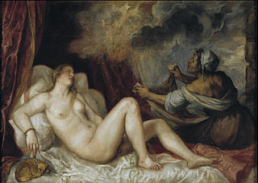
Tizian. Danae. Prado, Madrid.

Kui Danae lapse ilmale tõi, laskis isa tütre koos pisipojaga kasti panna ja merele saata. Nad randusid Seriphose saarel, kus neid päästis üks lihtne kalur. Saarel sirgus poiss täisealiseks.
Juhtus nii, et saare kuningas Polydektes armus Danaesse. Ilusal naisel polnud aga mehe vastu mingeid tundeid. Mees kavatses isegi vägivalda kasutada, aga Danae pojast oli vahepeal sirgunud tõeline jõumees. Et Danae tülikast pojast lahti saada, teatas kuningas Perseusele, et jätab ema rahule, kui noormees toob talle gorgo MEDUSA pea.
Gorgod olid hirmsad naisolevused, kes elasid maailmamere taga kaugel läänes. Igaüks, kes gorgo poole vaatas, muutus nende kohutava pilgu all kiviks. Neil olid virildunud lõustad, juuste asemel mürkmaod ja nad tõid kuuldavale kurdistavaid möirgeid. Kolmest gorgost oli vaid Medusa surelik, tema kaks õde olid surematud ja eatud.
Saanud nümfidelt nähtamatuks tegeva võlumütsi, tiivulised sandaalid (need võimaldasid tal läbida pikki vahemaid maapinda riivamata) ja võlupauna, asuski sangar teele. Õnneks oli tal veel kaks tarka nõuandjat: Hermes ja Athena. Esimeselt sai ta teemantteraga poolmõõga ja teiselt peegliga kaetud kilbi, mis võimaldas vältida Medusa pilku.
Niipea kui sangar Medusal pea maha lõi, kargas koletise kehast välja tiivuline hobune PEGASOS koos oma venna Chrysaoriga, aga nad kadusid Perseuse silmist nagu tuulispasad. Ja ega heeroselgi olnudki aega neid silmitseda, sest Medusa kahe õe eest tuli kiiresti põgeneda.
Medusa pea paunas, jõudis Perseus Etioopiasse. Tema üllatus oli suur, kui ta nägi mere kaldal kalju külge seotud imekaunist neidu. Sangar hakkas neiuga vestlema ja sai teada, et kaunitari nimi on ANDROMEDA ja et kohe tuleb teda ära sööma hirmus merekoletis. Neiu rääkis veel, et tema ema oli end ilma igasuguse tagamõtteta nereiididest⁶ ilusamaks pidanud, mistõttu Poseidon nii vihastas ja saatis nende maale hirmsa koletise, kellele tuli ilusaid tütarlapsi ohvriks tuua. Perseus polnud argade killast. Ta ootas ära eluka saabumise, tappis meile tuttavate relvadega koletise ja nais Andromeda.
Danae juurde tagasi jõudnud, kuulis Perseus, et kohalik valitseja kimbutab endiselt ema. Nüüd läks sangar mehe juurde, võttis oma paunast Medusa pea ja otsemaid, kui kuningas nägi gorgo nägu, ta kivistus. Saare valitsejaks sai Danae ja Perseuse päästnud kalur Diktys. Lõpuks soovis sangar ka oma vanaisa näha, mistõttu ta ühel ilusal päeval suundus Argosesse. Akrisios aga, kuulnud tütrepoja tagasitulekust, kohkus hirmsasti. Et vältida oraakli ennustust, põgenes mees naabermaa kuninga juurde.
Mõne aja pärast korraldas seesama kuningas oma pealinnas suured spordivõistlused. Teated uhkest spordipeost jõudsid ka Perseuse kõrvu. Ta asus teele ja pani end teiste sportlaste kombel võistlejate nimekirja. Paraku tahtis saatus nii, et kui sangar ketta lendu laskis, kandis tuul selle pealtvaatajate keskele. Kostis karjatus ja Perseuse vanaisa varises surnult kokku, sest ketas oli tabanud ta laupa. Perseus valas kibedaid pisaraid ja mattis vanaisa nii, kuis Kreekas tol ajal kombeks oli.
Medusa pea kinkis Perseus oma kaitsejumalannale Athenale, kes selle igaveseks oma aigisele (rinnakilbile) kinnitas. Perseusest sai Argose valitseja ja neil oli Andromedaga palju lapsi. Nende elu oli pikk ja õnnelik. Nad on ikka veel olemas, aga väga kõrgel taevas, sest Zeus muutis mõlemad tähtkujuks.
_____
¹lodža – ühest või mitmest küljest lahtine sammaskoda või välisseina pinnast seespool asuv lahtine rõdu
²pisiplastika – väikeste mõõtmetega kunstiteoste voolimine või valamine; need kunstiteosed on kuni 30 cm kõrged
³gemm ehk intaljo – vääris- või poolvääriskivist süvendkujutisega ehe (medaljon, pross või sõrmus-pitser)
⁴kamee – vääris- või poolvääriskivist kõrgkujutisega reljeefne ehe (medaljon, pross või sõrmus)
⁵ümarplastika – igast küljest töödeldud skulptuur; selle vastand on reljeef
⁶nereiidid – merenümfid, Nereuse 50 tütart; tuntuim nereiid on Achilleuse ema Thetis
⁷reljeef – pinnalt eenduvate või sellesse süvistatud figuuridega skulptuur
MÕTLE VÕI UURI JÄRELE!
1. Benvenuto Cellinit peetakse siiani suurimaks pisiplastika viljelejaks. Mis on pisiplastika?
2. Mida võiks tõlkes tähendada Cellini eesnimi Benvenuto (võrdle prantsuse keelega!)?
3. Cellini esindab manerismi. Mis kunststiil see on? Millal seda kunstistiili viljeleti?
4. Miks eelistas Cellini Prantsusmaa valitsejat oma kodulinna valitsejale?
5. Kes olid Perseuse vanemad?
6. Mida tead gorgo Medusast?
7. Mida tead Andromedast?
8. Kuidas hukkus Perseuse emapoolne vanaisa?

9. Bernini „Apollon ja Daphne“. Marmor. Borghese Galerii, Rooma
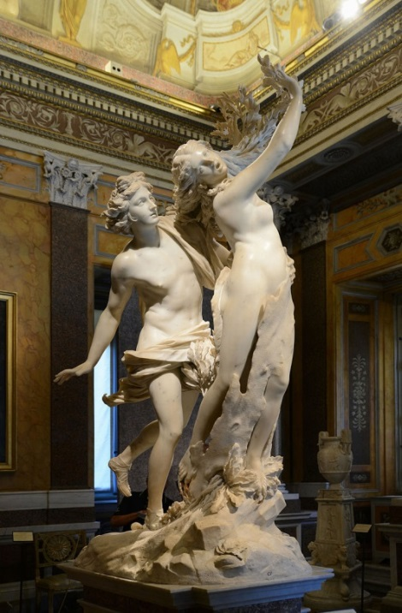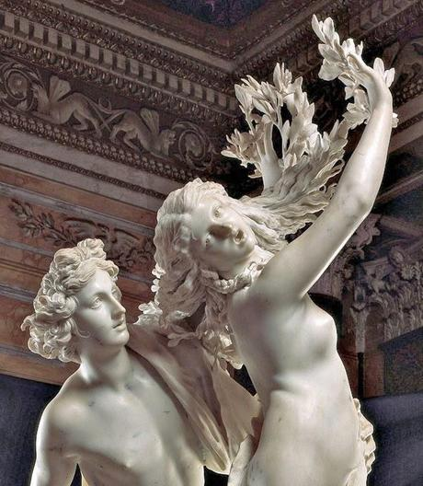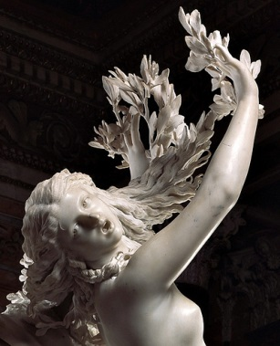
Giovanni Lorenzo Bernini (1598–1660) on barokkstiili¹ kuulsaim skulptor ja arhitekt. Ta oli ka väga hea kunstnik. Oma ande mitmekesisuselt meenutab Bernini kõrgrenessansi suurmehi, eriti Michelangelot. Esimene asi, mis haritud kunstihuvilisel Berniniga seostub, on Peetri kiriku ees kerkiv kolonnaad ehk sammastik, mille ta rajas aastatel 1657–1667. Siis oli mees juba 60-aastane suurte kogemustega looja.
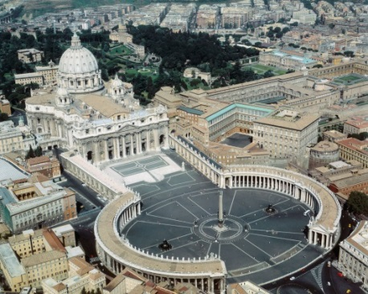
Peetri kiriku esine kolonnaad Vatikanis (Roomas)

Bernini avastaja oli kardinal Scipione Borghese, kes oli paavst Paulus V vennapoeg. Tol ajal oli kirjutamata seadus, et paavsti lähisugulastele pudenes nii mõndagi katoliku kiriku hiigelvaradest. Bernini oli küll sündinud Napolis, kuid perekond tuli Rooma, kui poiss oli 5-aastane. Tema isa hakkas tööle Borghese perekonna ehitusettevõttes skulptor-kiviraidurina. Isa kõrval torkas väikese Giovanni (Gian, Giani) anne peagi silma ka tööde tellijaile. Bernini oli alles 20-aastane, kui kardinal Borghese tellis talt neli tööd, neist on kõige paremini viimistletud „Apollon ja Daphne“.
Müüt ise pärineb Ovidiuse „Metamorfoosidest“. Nümf Daphne oli jõejumal Peneiose tütar. Ühel kaunil päeval mängis neiu rahumeeli looduse rüpes, kui sealt möödus Apollon, kes temasse esimesest silmapilgust armus. Märganud Apolloni kurje kavatsusi, põgenes Daphne tema eest mägedesse, kuid välejalgne mees ei jäänud temast maha. Neiu hüüdis appi oma isa, kes Apolloni esimese puudutuse peale moondas oma tütre loorberipuuks.
Just seda hetke näitabki itaalia barokki esindav noor meister Giovanni Lorenzo Bernini. Daphne juustest kasvavad oksad ja lehed, keha hakkab kattuma koorega. Just selles ilmnebki Bernini virtuoosne tehnika: suurepäraselt mõjub kontrast naise õrna keha ja kareda puukoore vahel. See marmorist välja raiutud õhuline taies on sedavõrd habras, et seda ei saa mujale transportida. Seetõttu (õnneks või õnnetuseks) ei laenuta Borghese Galerii seda skulptuurikompositsiooni mujal eksponeerimiseks.
Bernini on end jäädvustanud ka Rooma linnapildis. Kahel kesksel väljakul kerkivad tema loodud purskkaevud. Linna peaväljakul, Piazza Navonal, kerkib uhke skulptuurikompositsioon „Nelja jõe purskkaev“. Sama linna Barberini väljakul on kaks Bernini loodud purskkaevu: „Triitoni² purskkaev“ ja „Mesilaste purskkaev“. Nendest taiestest on huvitavam esimene.
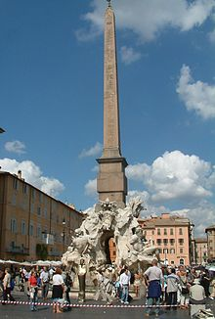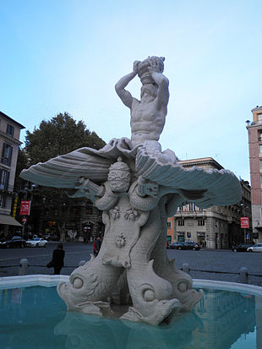
Nelja jõe purskkaev. Rooma Triitoni purskkaev. Rooma
__________
¹barokkstiil – 16. saj lõpust 17. saj keskpaigani Euroopas valitsenud toretsev stiil arhitektuuris, kujutavas kunstis, kirjanduses ja muusikas. Prantsusmaal samal perioodil viljeletud kunstistiili kutsutakse Louis XIV stiiliks, kuid ka varaklassitsismiks või vanaklassitsismiks.
²triiton – müütiline mehekujuline mereolend, kellel on hobusejalad või kalasaba jalgade asemel

MÕTLE VÕI UURI JÄRELE!
1. Barokkstiil võidutses Euroopas XVII sajandil, kohati hiljemgi. Milline kunstistiil valitses Euroopas enne barokki?
2. Millises linnas sündis barokk-kunst?
3. Nimeta barokkstiilis hoone Tallinnas.
4. Bernini kujutab hetke, mil Apolloni puudutuse järel Daphne puuks moondub. Mis puu see on?
5. Miks ei laenuta Borghese Galerii skulptuurikompositsiooni „Apollon ja Daphne“ mujal eksponeerimiseks?
6. Bernini on seotud Peetri kirikuga Roomas. Kuidas?
10. Falconet’ [falko´ne] „Peeter I“ (Vaskratsanik¹). Pronks. Dekabristide väljak (endine Senati väljak), Peterburi
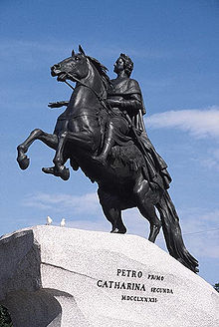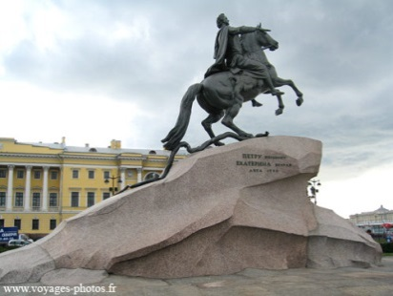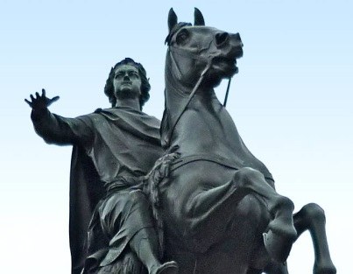

Idee pühendada Venemaa isevalitsejale Peeter Esimesele uhke monument pärineb Katariina Suurelt². Tsaarinna pidas kirja teel nõu tolle aja kõige targemate peadega: filosoofidest kirjanike Voltaire’i ja Diderot’ga³. Viimane soovitas skulptoriks rokokood⁴ esindavat Étienne Maurice Falconet’d (1717–1791) Nii juhtuski, et skulptori Pariisi ateljeesse saabus ühel päeval (1766) Venemaa suursaadik ettepanekuga Peterburi teele asuda. Et pakutav honorar oli suur, polnud põhjust keelduda. Kunstnik asus monumendist visandeid tegema ning vahast miniatuurset eskiisi valmistama. Peetri pea voolimise usaldas ta oma 18-aastasele õpilasele Marie-Anne Collot’le. Neiu soovis näha Peeter I portreede originaale ja surimaski, mistõttu tuli neil koos pikale reisile asuda. Nendega ühines ka skulptori kunstnikust poeg, kellest sai Venemaal mõne aja möödudes andeka neiu abikaasa.
Peterburi õukond soovis Peetri monumendil näha allegoorilisi kujusid, mis sümboliseeriksid suure Vene valitseja voorusi: julgust, vitaalsust, tarmukust, patriotsimi jm. Kuid Katariina, näinud Falconet’ eskiise ja kuulanud ära kunstniku põhjendused, jäi skulptori poolele: pronksist Peeter Suur sünnib Falconet’ käte all edumeelsete seaduste loojana ja oma rahva teadmiste poole juhtijana: Peetri pilk ja parem käsi on suunatud üle jõe paiknevale Teaduste Akadeemia hoonele.
Katariina Suur oli rahvuselt sakslanna, ta rääkis vabalt prantsuse keelt ning ka kirjutas selles keeles, mistõttu teineteisemõistmisega polnud kunstnikul ja monarhil mingeid probleeme. Falconet’ õpilasele preili Collot’le võimaldati juurdepääs Peeter I surimaskile ja portreedele ja suur töö kipsist mudeliga võiski skulptoril ja tema õpilasel alata.
Prantslastele kohandati mugav elamine endise keisrinna Jelizaveta Petrovna puidust talveresidentsis ja tööruumiks sai hoone kõrval paiknev hobusetall. Peetri monumendi ning Senati väljaku peaarhitektiks ning vajalike tööde korraldajaks määras keisrinna baltisakslase Georg Friedrich Veldteni (Юрий Фельтен), kelle suursaavutus oli Falconet’ visandatud sokli (pjedestaali) tarbeks õige kivimüraka leidmine ning selle kohaletoimetamine. Selleks avaldati Peterburi ajalehes üleskutse ning kunstniku nägemus kivist. Hiiglaslik roosakast graniidist kivirahn, nn Kõuekivi (Гром-камень), leitigi Lahta küla lähedalt soost, 7,8 kilomeetri kaugusel Soome lahest. Rahn tuli esmalt soost välja kaevata, palkidest alusele tõsta ja mere äärde rullida. Seda tööd sai teha üksnes talvekuudel, kui maa on külmunud. Rullimine kestis 15. novembrist 1769 kuni 27. märtsini 1770. Alles nüüd sai hiiglasliku monoliidi (1500 tonni) spetsiaalselt selleks konstrueeritud parvele tõsta ja Neeva kaldale toimetada ning Senati väljakule tirida. Viimati said inimesed sellise titaanliku ettevõtmisega hakkama vaaraodeaegses Egiptuses.
Falconet viibis Venemaal üle 10 aasta. Koduigatsusest sai lausa maania. Ka kliima polnud rokokood esindavale kunstnikule meeltmööda. Tema poeg ja õpilane olid siin vahepeal abiellunud ning lapsegi saanud. Keisrinna palus kunstnikul Venemaal viibida kuni pronksivalu õnnestumiseni (esimene valu ebaõnnestus) ja pjedestaali (sokli) viimistlemiseni. Lakooniline pühendus pjedestaalil Petro Primo Catharina Secunda (’Peeter Esimesele Katariina Teiselt’) on kunstniku tahtel Katariina enda sõnastatud. See viitab mõlemapoolsele heale maitsele, kuid ka sõprusele.
Kunstnik asus koduteele kevadel 1778, monument avati Katariina II juuresolekul 7. augustil 1782. Falconet elas siis juba 4. aastat Prantsusmaal ja oli oma rahvale kinkinud mitmeid šedöövreid. Neist üks – „Ähvardav Amor“ – on selle teksti autori lemmikskulptuure.

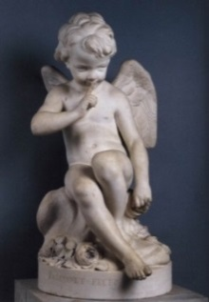

Falconet. Ähvardav Amor. Louvre, Pariis
_________
¹Vaskratsanik – Falconet’ loodud Peeter I kuju ei ole vasest, vaid pronksist. Vaskratsanikuks nimetavad venelased seda kuju A. Puškini poeemi „Vaskratsanik“ järgi.
²Katariina II ehk Katariina Suur – sakslannast Venemaa kerisrinna, kes valitses 1762–1796. Tema sünnijärgne nimi oli Sophie Friederike Auguste von Anhald-Zerbst. Ta saabus 15-aastasena Venemaale, et abielluda troonipärija Peeter Kolmandaga. Abielu sõlmiti aasta hiljem. Peale keisrinna Jelizaveta Petrovna surma 1862 sooritas Katariina paleepöörde oma lähedaste sõprade abil (vennad Orlovid, Potjomkin jt). Ta valitses valgustatud monarhina 34 aastat.
³Denis Diderot [did´ro] (1713–17849) – valgustusfilosoof, kirjanik; uue aja esimese entsüklopeedia peatoimetaja.
⁴rokokoo – elegantne ja toretsev stiil prantsuse 18. saj sisearhitektuuris ja kujutavas kunstis; prantslased ütlevad selle stiili kohta ka le style Louis XV või le style Pompadour.

MÕTLE VÕI UURI JÄRELE!
1. Millist kunstistiili esindab skulptor Étienne Maurice Falconet?
2. Miks kutsuvad venelased Falconet’ loodud Peeter I monumenti „Vaskratsanikuks“?
3. Kes abistas Falconet’d enim Peeter I monumendi loomisel?
4. Kust pärineb Peeter I monumendi pjedestaal? Kuidas see Peterburi kesklinna toimetati?
5. Mida tähendab kiri Peeter I monumendi pjedestaalil?
6. Miks ei viibinud Falconet Peeter I monumendi avamisel?
11. Bartholdi [bartol´di] „Vabadussammas“. Vaskplekk teraskarkassil. New York
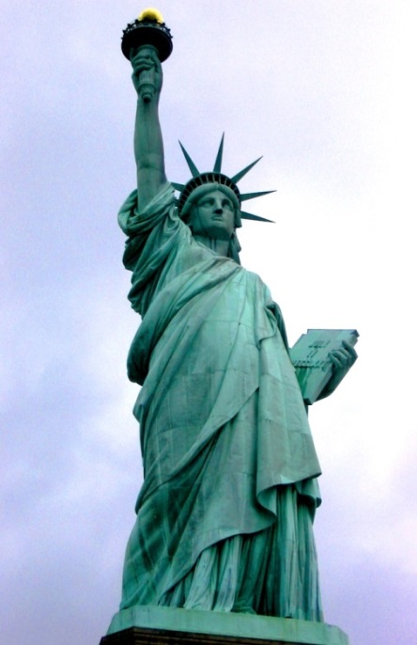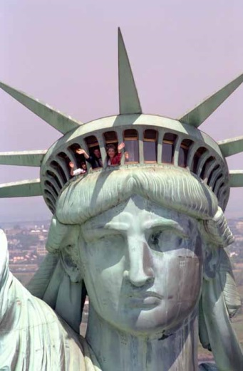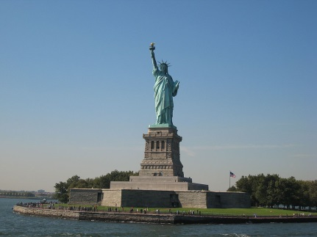
Frédéric Auguste Bartholdi (1834–1904) on prantsuse skulptor, kelle kõige kuulsam töö on New Yorgi sümboliks saanud „Vabadussammas“ – Prantsusmaa kingitus Ameerika Ühendriikidele iseseisvumise 100. aastapäevaks. Kunstnik andis teosele nimeks „La Liberté éclairant le monde“ (’Vabadus valgustamas maailma’), mis on otsene vihje Eugène Delacroix’ maalile „La Liberté guidant le peuple“ (’Vabadus juhtimas rahvast’). Tõepoolest, skulptorit inspireeris suurteost luues trikoloori käes hoidev Vabadus (Marianne) nimetatud maalil. Delacroix sai aga omakorda Vabaduse kuju loomisel inspiratsiooni Louvre’i paraadtrepil eksponeeritud antiiksest „Samothrake Nikest“. Oivaline näide sellest, kuis ühe ajastu kunstnikud inspireerivad järgnevaid põlvkondi.
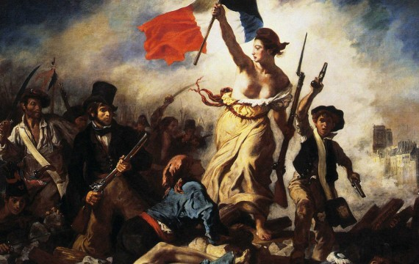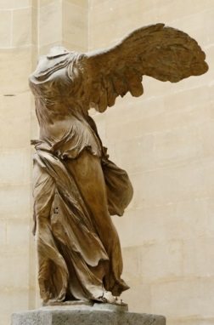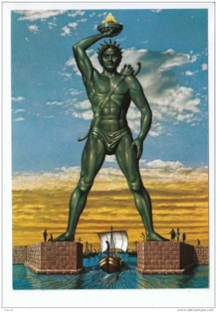
Eugène Delacroix. Vabadus juhtimas rahvast. Louvre
Samothrake Nike. Louvre
Rhodose koloss. Vikipeedia artikli illustratsioon

Idee teha Ameerika rahvale iseseisvuse väljakuulutamise 100. aastapäevaks kingitus tuli Collège de France’i õppejõult Édouard de Laboulayelt [labu´le] juba 1865. aastal. Diplomaadid pidasid professor Laboulaye ideed geniaalseks, seda enam, et prantslaste osalus ameeriklaste Iseseisvussõjas (Lafayette, Rochambeau jt) oli suur. Kahjuks tuli vahele Prantsuse-Preisi sõda (1870–1871) ja idee realiseerimine jäi ootama paremaid aegu. Skulptor Bartholdi’ga rääkis väärikas professor samal teemal pärast sõda. Bartholdi asus kohe visandeid tegema. Talle meenus esmalt Delacroix’ maal, siis „Samothrake Nike“, seejärel antiikaja kirjeldused Rhodose kolossist ja keiser Nerot kujutav koloss Kolosseumi kõrval. Et kahel viimasel oli peas päikesejumal Heliose kiirtepärg, jäigi skulptor sellise lahenduse juurde. Valik, kas vabadust peaks sümboliseerima mees või naine, langes Bartholdil juba seetõttu ära, et sõna la liberté on tema emakeeles naissoost. Pealegi oli Delacroix oma maaliga selle dilemma juba lahendanud. Antiikaja Nike (Victoria) oli ju samuti naissoost jumalus. Kas pole siis võit ja vabadus ligilähedased mõisted? 1878. aastal palus skulptor insener Gustave Eiffelil konstrueerida „Vabadussamba“ tarbeks terasest karkassi. Karkassile tuli kinnitada kohrutatud vaskplaadid. Meenutame, et insener Gustave Eiffel valmistas „Vabadussambale“ karkassi 10 aastat enne Eiffeli torni valmimist.
Kahe riigi diplomaadid leppisid kokku ühes: Prantsusmaa valmistab kuju ning kannab valmistamise ning transpordi kulud, USA ehitab sokli, monteerib kuju erinevad osad üheks tervikuks ning hoolitseb krundi õigusliku külje eest. Mõlemas riigis pidi raha tulema mitte riigikassast, vaid heategevusest (korjandused, loterii, heategevuskontserdid). Bartholdi valmistas skulptuuri pea ja tõrvikut hoidva käe enne skulptuuri keha valmimist ja neid demonstreeriti avalikkusele rahvusvahelistel väljapanekutel. Näiteks oli skulptuuri käsi väljas New Yorgis Madison Square’i pargis mitu aastat järjest. Raha kogumine osutus raskeks, eriti USA-s. 1885. aastal ähvardas rahapuudus tööd pjedestaali kallal seisata. Seepeale algatas ajalehe New York World väljaandja Joseph Pulitzer rahakogumiskampaania ja projekti lõpetamiseks annetas raha üle 120 tuhande inimese.
Skulptuuri detailid valmistati Pariisis, viidi rongiga Le Havre’i sadamasse, sealt laevaga Ühendriikidesse ja paigaldati pjedestaalile. See asus saarel, mille tollane nimi oli Bedloe saar, praegu Liberty Island. Skulptuuri avas 28. oktoobril 1886. aastal USA president Grover Cleveland. Loomulikult olid kohal New Yorgi linnapea, osariikide kubernerid ja diplomaatiline korpus. 15 aastat kestnud kahe riigi vaheline hiigeltöö jõudis lõpuni.
Sajand hiljem oli skulptuuri seisukord sedavõrd halvenenud, et see vajas põhjalikku remonti. Seetõttu oli Vabadussammas 1984–1986 suletud. Selle käigus vahetati välja tõrvik ja suur osa sisestruktuurist. Pärast 2001. aasta 11. septembri terrorirünnakuid suleti Vabadussammas turvalisuse kaalutlustel. Pjedestaal avati taas 2004 ja skulptuur alles 2009, kusjuures külastajate arv, kel lubatakse krooni siseneda, on ka praegu piiratud. Vabadussammas kuulub alates 1984. aastast UNESCO maailmapärandi nimistusse.
Esimene Vabadussamba mudel, mille Bartholdi lõpetas ning mille järgi töid teostati, oli 2,86 meetri kõrgune. Seda säilitatakse Pariisis Arts et Métiers muuseumis. Selle pärandas muuseumile kunstniku lesk 1907. aastal.
Jääb vaid lisada, et Bartholdi loodud Vabadus seisab ühe jalaga purustatud ahelatel, mis sümboliseerivad orjust. Tal on käes tahvel, millel on kiri „JULY IV MDCCLXXVI“ (4. juuli 1776), mis on USA iseseisvusdeklaratsiooni sünni kuupäev. Vabadust kehastaval naisel on peas seitsme kiirega kroon. Vabadussamba tõrvikus oleva leegi õigetes mõõtmetes koopia asub Pariisis Alma väljaku ääres paikneva tunneli sissepääsu kohal. See on ajalehe International Herald Tribune annetus Pariisi linnale New Yorgi Vabadussamba avamise 100. aastapäeva puhul. Kuna Alma väljaku tunnel on koht, kus hukkus printsess Diana, siis on leegist saanud tema mitteametlik mälestusmärk ja paljud seda külastavad inimesed arvavadki, et see on püstitatud printsess Diana mälestuseks.
Pariisis elavad või töötavad ameeriklased on kinkinud linnale Vabadussamba koopia (kõrgus 11,10 m), mis paikneb Eiffeli torni läheduses Luikede saare (l’île aux Cygnes) tipus.
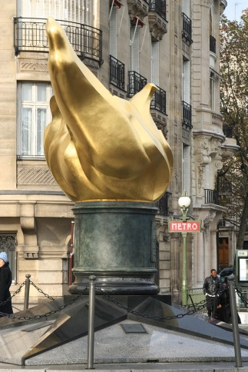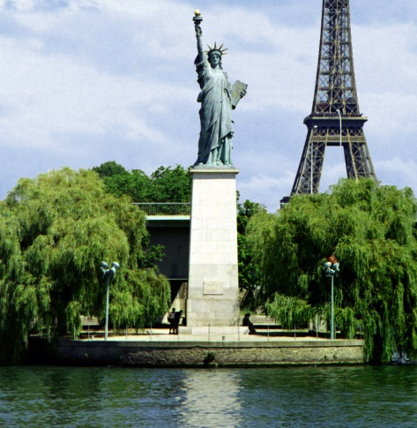
Vabadussamba tõrvik ja leek Alma tunneli kohal Pariisis ja Vabadussamba koopia Luikede saare tipus
Mõned andmed:
New Yorgis paikneva monumendi kõrgus koos sokliga (pjedestaaliga): 92,99 m
Monumendi kõrgus ilma soklita: 46,05 m
Nina pikkus: 1,37 m
Parema käe pikkus: 12,5 m
Krooni pikima kiire pikkus 3,5 m
Vasakus käes paikneva tahvli mõõtmed: 7,19 x 4,14 m

MÕTLE VÕI UURI JÄRELE!
1. Millise rahva kunsti esindab New Yorgi sümboliks saanud „Vabadussammas“?
2. Millised varasemad taiesed inspireerisid skulptor Bartholdit „Vabadussamba“ loomisel?
3. Miks seostab skulptor Bartholdi vabadust naisega?
4. Miks see hiiglaslik skulptuur loodi? Kes oli esialgse idee autor?
5. Kes valmistas „Vabadussambale“ terasest karkassi? Millega see insener hiljem veel silma paistis?
6. Mis asjaoludel sattus Pariisi Luikede saare tippu „Vabadussamba“ koopia?
12. Rodin „Calais’ [ka´le] kodanikud“. Pronks. Raekoja väljak Calais’s, Rodini muuseum Pariisis, Victoria torni aed Londonis jm
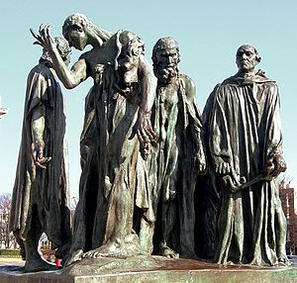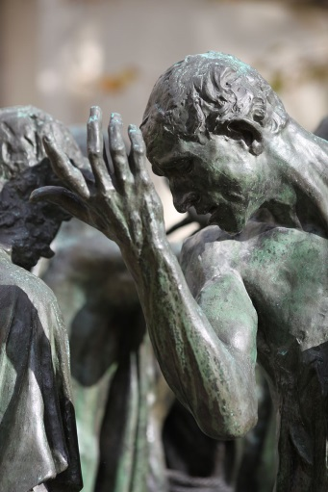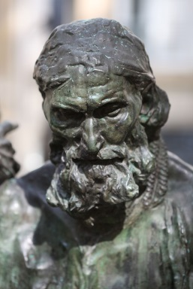
Calais on La Manche’i ääres paiknev sadamalinn Normandias Põhja-Prantsumaal (elanike arv 74 000). Calais’ ja Doveri vahel kulgeb meie päevil mere all Eurotunnel. Calais’ tähtsus sadamana on alati olnud suur. Linn oli eriline tüliõun Inglismaa ja Prantsusmaa vahelistes konfliktides mitme sajandi vältel, eriti aga Saja-aastase sõja (1337-1453) päevil. Siit ka Auguste Rodini kuulsa skulptuurikompositsiooni temaatika.
1308. a abiellus Inglise kuninga Edward I poeg Prantsuse kuninga Philippe IV (Philippe le Bel) tütrega. See oli poliitiline abielu ja noored ei olnud õnnelikud. Neil sündis poeg, kellest sai 1327. a Inglise kuningas Edward III (ema kaudu oli ta Prantsuse kuninga Philippe IV lapselaps). Prantsusmaal juhtus aga nii, et Philippe IV pojad surid järgemööda ja Prantsuse parunid otsustasid anda trooni Philippe IV vennapojale Philippe de Valois’le (Philippe VI-le). See kiire otsus sündis selleks, et vältida Prantsusmaa allaneelamist Inglismaa poolt. Edward III aga oli surmkindel, et Prantsumaa troon peab kuuluma talle, sest tema sugulus Philippe Ilusaga on lähem kui prantslaste troonikandidaadil. 1337. a ületas Inglise sõjalaevastik La Manche’i. Nii algas Saja-aastane sõda.
Konflikti algusaastail soosis sõjaõnn inglasi. Pärast prantslaste kohutavat lüüasaamist Crécy lahingus asus Edward III 1346. a piirama Calais’ linna … Inglased lootsid, et nälg sunnib linlased alla andma, kuid rahvas pidas vastu tervelt 11 kuud. Lõpuks oli nii piirajatel kui piiratavatel selge, et ees ootab katastroof … Ühel päeval ilmus linnavärava ette Edward III kuller, käes pärgamendirull sõnumiga. Ärme unustame, et piiratavad ja piirajad kõnelesid tol ajal üht ja sama keelt. Olid ju tolle aja Inglise kuningad Normandia hertsog William (Guillaume) Vallutaja järeltulijad ja nende emakeel oli samuti prantsuse keel.
Linna raad tuli kokku, et inglaste ettepanekut arutada. Sõnumi tekst oli järgmine: Calais’ elanikud, suured ja väikesed, leiavad armu, kui linna väärikaimad kodanikud, arvult kuus, tulevad vabatahtlikult, hukkamisriided seljas, poomisnöör kaelas, Inglise kuningale linnavõtit üle andma. Mida seesuguse uudise peale kosta? Kuidas toimida? … Linna kuberneri ja kaitse eest vastutaja Jean de Vienne’i käsul löödi häirekella, et rahvas koguneks raekoja ees paiknevale turuväljakule. Jean de Vienne viipas käega ja palus vaikust. Teinud rahvale teatavaks Inglise kuninga tahte, jäi rahvas hämmingust tummaks, kuid vaikusele järgnesid peagi nuuksed ja ahastus. Mõne hetke järel valitses jällegi väljakul vaikus, kui linna jõukaim kaupmees Eustache de Saint-Pierre astus tribüünile ja lausus järgmised sõnad: „Sõbrad, elatud on palju, ka õnne on palju olnud. Aitäh teile kõigile, sest mis on üks kaupmees ostjateta? Ostjad olete teie! Aitäh teile minu heaolu ja õnne eest. Nüüdsest on minu kohus Inglise kuninga telki siseneda!“ Mehe sõnade peale muutusid nuuksed taas valjemaks, kuid mitte kauaks. Tribüüni poole suundusid kaks keskealist meest, tublid linlased, kaks venda Jacques ja Pierre de Vissant ja neile järgnes kohe ka kolmas – Jean d’Aire. Nüüd oli mehi juba neli! … Veel kaks venda, üks vaid 20-aastane, teine sedagi mitte, linna tuntuima kohtuhärra pojad, ühinesid teistega. Lõpuks oligi vabatahtlikke kuus! ... Tund aega hiljem nähti linnamüüridelt südantlõhestavat pilti: kuus Calais’ kodanikku, kotiriidest ürbid üle õlgade, Eustache’il suur linnavõti käes, astusid paljajalu vaenlaste kuninga telgi suunas. Edward III oli oma tooli telgi ette seadnud, timukas seisis korralduse ootel tema kõrval. Kuus prantslast lähenesid telgile aeglasel sammul. Mõni hetk veel ja timukas saabki käsu töö täide viia. Tapalava ja võllas selle kohal olid keskaegse sõjalaagri juurde käiv tavaatribuutika … Kuid seda, mis juhtus nüüd, ei osanud keegi ette aimata. Hetkel, mil Eustache oli juba sirutanud käed, et inglaste kuningale linnavõti ulatada jooksis kõrvaltelgist välja lapseootel kuninganna Philippa de Hainaut [ɛ´no], põlvitas kuninga ette ja lausus: „Mu isand ja käskija, halastage nende kuue Calais kodaniku peale, anun teid poja nimel, kes on kõrvaltelgis ja teise lapse nimel, keda kannan rinna all! Küsige endalt, mu isand, kas inimeste hulgas, kes meid praegu kuulekalt teenivad, leiduks samal hulgal ustavaid inimesi, kes läheksid teie, minu, meie ühiste laste nimel vabatahtlikult surma? Säästame nende kuue vapra mehe elu ja küll Taevaisa tasub meile meie heateo mitmekordselt!“
Kuningas vaikis mitu tublit hetke, tõstis siis silmad, ohkas ja vastas: „Jah, naine, sul on õigus. Kui sind polnuks täna siin, oleksid need mehed juba teises ilmas … Muidugi väärivad need mehed imetlust. Jäägu sinu õilis tahtmine peale! Võta need mehed ja toimi nendega nii, kuis heaks arvad.“
Calais’ linn jäi inglaste sadamaks tervelt kaheks sajandiks. Isegi Saja-aastase sõja lõpp 1453. a ei toonud linna tagasi prantslastele. Calais sai taas Prantsuse linnaks alles 1558. aastal.
Auguste Rodini (1840 – 1917) impressionistlik suurteos „Calais’ kodanikud“ on Calais’ linnavalitsuse tellimustöö. Linn soovis Rodinilt raekoja ette pjedestaalil uhkeldavat isamaalist monumenti, mis meenutaks kaaslinlastele sajanditetagust linna mehist kaitsmist Jean de Vienne’i juhtimisel. Rodini teostus erines aga tellijate visioonist kardinaalselt: tema kompositsioonis puuduvad nii heroilisus kui kangelased. Kunstnik toob meieni leinamarsi, surmaminejad ei riiva üksteist, nad on oma ängistuses üksi: kõik kuus meest seisavad eraldi, nende valu on individuaalne, mitte kollektiivne, nad ei puuduta üksteist ega vaata üksteisele silma. Et võimendada valu, suurendas skulptor tegelaste sõrmi, varbaid, veresooni. See tõi talle kriitikute pilkenooli, kuid ka paljude imetlejate vaimustuse. Michelangelo „Pietà“ kõrval on tegu inimliku valu suurima väljendusega selles kunstižanris.
Rodin soovis taiest ekponeerida nii, et vaataja on selle kompositsiooni tegelastega ühel tasandil, et me tajuksime kuut Calais’ kodanikku inimestena meie endi keskelt. Kuulnud, et Calais’ linn on siiski avamispäevaks 1895 valmistanud tema pronksist taiesele sokli, keeldus Rodin avatseremooniale sõitmast. Kohal olid vabariigi president, suursaadikud, kultuuriminister ja prefekt. Vaid üks inimene puudus – Auguste Rodin! Prantsuse keeles saab öelda nii: „Il a brillé par son absence.“ (Ta säras oma puudumisega.)
Et Calais’ linnavalitsus taiest eksponeerides autori tahet kuulda ei võtnud, jättis Rodin autoriõigused endale. Tänaseni on seda taiest pronksi valatud 12 korral ja selle üksikuid tegelasi rohkemgi. „Calais’ kodanikke“ võime imetleda Carlsbergi glüptoteegis Kopenhaagenis, Victoria torni aias Londonis jm. Kõiki neid 12 varianti tuleb pidada originaalideks.

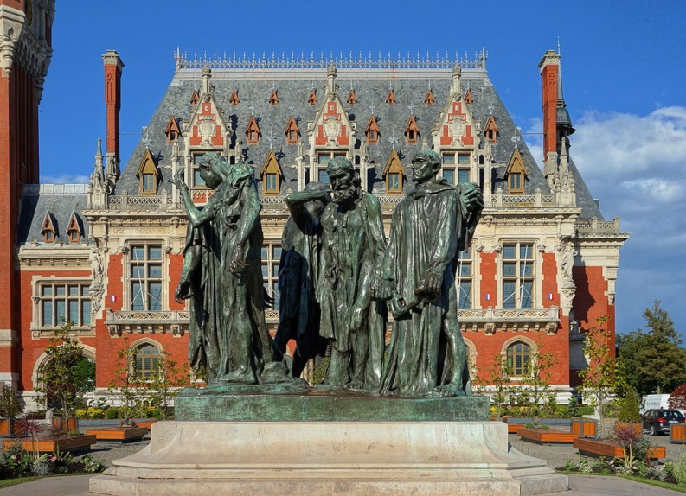
Rodini.Calais’ kodanikud. Calais’ raekoja esine väljak

MÕTLE VÕI UURI JÄRELE!
1. Mis keeles suhtlesid Saja-aastase sõja ajal omavahel Calais’ kaitsjad ja piirajad?
2. Ehk polnud Edward III üldse põhjust nõuda Prantsuse trooni endale?
3. Kui Edward III oleks saanud oma tahtmise, milline keel oleks saanud selle suure riigi keeleks?
4. Millist kunstistiili esindab Rodini „Calais’ kodanikud“?
5. Miks keeldus Rodin „Calais’ kodanike“ avatseremooniale Calais’sse minemast?
6. Kas pead ka Carlsbergi glüptoteegis Kopenhaagenis eksponeeritud „Calais’ kodanikke“ originaaliks?
13. Thorvaldsen „Iason“. Marmor. Thorvaldseni muuseum. Kopenhaagen
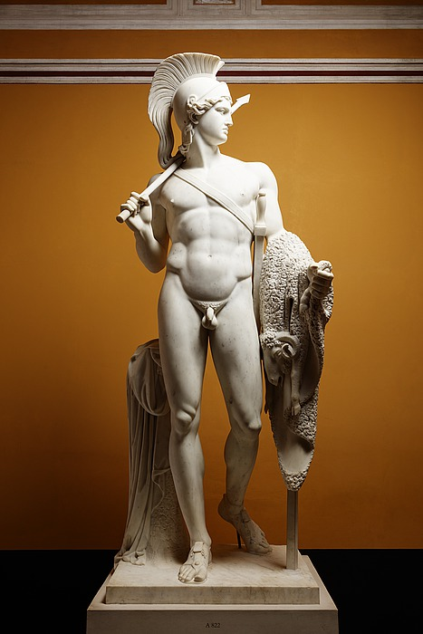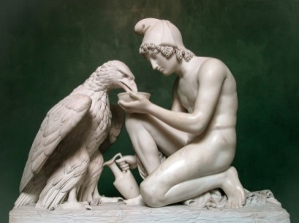
Thorvaldsen. Iason. Thorvaldseni muuseum. Kopenhaagen
Thorvaldsen. Ganimedes jootmas kotkaks moondunud Zeusi. Thorvaldseni muuseum. Kopenhaagen

Bertel Thorvaldsen (1768–1844) astus Kopenhaageni kunstiakadeemiasse 11-aastase poisina –sedavõrd silmatorkav oli tema anne kõiksugu asju kas voolida või nikerdada. 1797. a suundus ta Rooma, et end täiendada ajastu suurima skulptori Antonio Canova käe all. See oli aeg, mil noor Bonaparte Itaalias imesid korda saatis. Pole mingit kahtlust, et nii Canova kui Thorvaldsen noorest Itaalia „vabastajast“ vaimustusid. Kui Canova 1822. a suri, sai Thorvaldsenist suure Itaalia skulptori vääriline järglane. Mõlemad esindavad neoklassitsismi ehk ampiiri ja on Napoleoni ajastu skulptuurimaailma suurimad tegijad kogu Euroopas. Thorvaldsen elas Roomas 40 aastat. Suurem osa tema töid on just seal ilmavalgust näinud. Praegugi kannab Rooma kaasaegse kunsti muuseumi esine väljak tema nime.
1838. a pöördus Thorvaldsen Kopenhaagenisse tagasi. Kodumaal tähistati tema tagasitulekut rahvusliku suursündmusena. Peagi asuti Kopenhaageni südalinna rajama temanimelist muuseumi, millest sai saatuse tahtel ka tema mausoleum. Taanlaste suurmees maeti selle muuseumi siseaeda 1844. A. Hoonesse on aga kogutud need originaalid, mis ta ise Roomast kaasa tõi, kuid ka koopiad tema loomingu paremikust. Meie kooli õpetajatele ja vilistlastele on taanlaste pealinna külastamise korral Thorvaldseni muuseumis käimine kohustuslik.
* * *
Iason oli Iolkose kuninga AISONi poeg. Aisoni poolvend kukutas ta võimult, mistõttu Aisonil tuli kodust põgeneda. Õnneks jõudis ta oma väikese poja Iasoni kindlasse kohta toimetada. Ta usaldas poja kentaur Cheironi hoole alla. (Sama kentaur oli ka ka Achilleuse õpetaja. Kentaure peeti headeks pedagoogideks.)
Iasonist kasvas tugeva kehaehitusega laia silmaringiga ilus noormees. Täisealiseks saades otsustas ta lelle ette ilmuda ja nõuda oma õigust troonile. Karta polnud tal midagi, sest tema vastu ei saanud isegi kümme tavalist jõumeest.
Lell taipas kohe, mis oht teda varitseb. Ta teeskles, nagu nõustuks ta vabatahtlikult troonist loobuma, kuid ta andvat võimu inimesele, kes toob Kreekasse tagasi KULDVILLAKu.
Kuldvillak oli kuldjäära nahk, mida hoidis enda valduses Kolchise kuningas. Kolchis (tänapäeva Kolhida) asus Musta mere idakaldal praeguses Gruusias. Kuldjäära algne omanik oli Teeba kuninganna Nephele. Temaga juhtus aga nii, et mees hülgas ta, ja et päästa oma kaht last HELLEt ja PHRIXOst kurja võõrasema käest, palus ta abi Hermeselt, kes saatis talle kuldjäära. Naine pani lapsed jäära selga ja saatis nad maapakku Kolchisesse. Kui aga jäär Dardanellide väina ületas, kukkus Helle vette ja uppus. Siit ka väina kreekakeelne nimi Hellespontos (tõlkes ’Helle meri’).
Phrixos jõudis õnnelikult Kolchisesse. Jäära ohverdas noormees Zeusile ja riputas naha – kuldvillaku – sealsesse pühasse hiide, mida valvas hirmus lohe. Kuldvillaku kättesaamist peeti tol kaugel ajal teostamatuks ettevõtmiseks. Esmalt palkas Iason osavad laevameistrid, kes tarkusejumalanna Athena juhendamisel asusid laeva meisterdama. Laevale pandi nimeks ARGO (tõlkes ‘kiire’), kust pärineb ka tulevaste meeskonnaliikmete – argonautide – nimetus.
Iason lähetas kullerid igasse Kreekamaa linna, et kutsuda teisigi vapraid heeroseid ohtlikule teekonnale kaasa. Peagi oli meeskond koos. Kaasa tulid Dioskuurid (Ilusa Helena kaksikutest vennad Kastor ja Polydeukes), Theseus, kuulus laulja Orpheus, Achilleuse isa Peleus jt.
Kui Kolchise kuningas Iasonilt kuulis, mis kreeka sangareid tema poole tõi, teeskles ta, et nõustub kuldvillakut neile loovutama, kuid ühel tingimusel – Iason peab taltsutama kaks ninasõõrmeist tuld purskavat härga, need adra ette rakendama ja üles kündma põllu, kuhu tuli külvata draakoni hambaid.
Juhtus aga nii, et Kolchise kuninga tütar MEDEIA, kes tundis oivaliselt võlukunsti, armus Iasonisse. Tema õpetaski heerosele, kuidas härgadega toimida. Kui Iason vastküntud põllule draakoni hambaid külvama hakkas, kasvasid neist otsemaid sõdalased. Aga Medeia soovitusel viskas Iason nende keskele kive ja sõjamehed hakkasid omavahel taplema. Peagi lebasid nad kõik surnult põllul maas.
Armastusest Iasoni vastu aitas Medeia sangaril uinutada villakut valvava lohe. Pärast villaku röövimist põgenes Medeia koos Iasoni ja argonautidega, sest heeros oli vastutasuks osutatud hindamatu abi eest lubanud neiuga abielluda.
Jõudnud Iolkosesse, toimetas Iason kuldvillaku oma lelle kätte, aga too ei tahtnud võimu üleandmisest Iasonile kuuldagi. Vahepeal oli Medeia oma võlukunsti abil nooreks teinud Iasoni isa, kes kuulnud poja saabumisest, julges maapaost Iolkosesse ilmuda. Medeia keetis teatud taimedest suure katlatäie imerohtu ja vannitas oma äia selles katlas. Kui valitseja tütred vanurit nii noorena nägid, tulid nad Medeialt uurima, kuidas oma isa samuti nooreks muuta. Medeia veenis neid, et isa noorendamiseks tuleb ta tükkideks raiuda ja katlas ära keeta. Tütred tegidki nii ja surmasid oma isa. Nii saigi Iasonist õigusjärgne Iolkose valitseja ja Medeiast tema tark ja hoolitsev abikaasa. Neil sündisid kaks last, keda nad mõlemad jumaldasid.
Möödus kümme õnnelikku aastat. Kord oli Iasonil vaja Teebas ära käia. Seal armus ta kuningatütar GLAUKEsse. Ta lubas neiule, et jätab Medeia maha ja abiellub temaga.
Kui ta koju tagasi jõudis, märkas Medeia kohe, et mehe tunded pole endised. Naise pärimise peale ei mõelnudki Iason oma uusi kavatsusi varjata. Meeleheitele viidud naine, kes oli hüljanud Iasoni nimel kõik, tappis oma kaks last ja põgenes vankriga, mille ees oli lohe, maapakku Ateenasse.
Kuid ka Iason polnud õnnelik. Tema uus väljavalitu sai enne pulmi tundmatult isikult kingi – imekauni rüü ja diadeemi. Kui neiu diadeemi pähe pani ja rüü üle õlgade tõmbas, lahvatas see suurte leekidega põlema. Isa tõttas neiut rüüst vabastama, kuid põles ära koos temaga.
Iasoni edasisest saatusest on mitu versiooni. Üks neist on selline.
Süümepiinu tundes läks Iason oma laeva üle vaatama. Ta jalutas kaua laevatekil, siis lähenes laevaninale, seisis tükk aega ja … kukkus vette. Kas see oli enesetapp või õnnetus, seda ei tea keegi.
Iason ja Medeia on sagedased tegelased vanakreeka vaasi- ja seinamaalingutel. Uuema aja kunstnikest saab Louvre’is näha suure prantsuse romantiku Eugène Delacroix’ (1798–1863) väga õnnestunud õlimaali „Raevunud Medeia“. Kui te aga juhtude Kopenhaagenisse, siis käige ära taani klassitsistliku skulptori Bertel Thorvaldseni (1768–1844) muuseumis, kus võib näha väga ilusat Iasoni marmorskulptuuri. Täispikkuses heeros seisab uhkes poosis, kuldvillak üle ühe käsivarre, teises käes hoiab ta mõõka.

MÕTLE VÕI UURI JÄRELE!
1. Millist kunstistiili esindab Bertel Thorvaldsen?
2. Kus veetis Bertel Thorvaldsen oma elu kõige viljakamad aastad?
3. Miks Iasoni reisikaaslasi argonautideks kutsutakse?
4. Saanud kuldvillaku omanikuks, ei tahtnud Iasoni lell trooni Iasonile loovutada. Kuidas siiski sai Iasonist Iolkose valitseja?
5. Mida tegi Medeia, kui mõistis, et Iason teda enam ei armasta? Kas mõistad Medeiat hukka? Põhjenda!
6. Kes võis Iasoni uuele väljavalitule saatusliku pulmakingi saata?
7. Mis sai Iasonist?
14. Edvard Eriksen „Väike Merineitsi“. Pronks. Kopenhaageni sadam
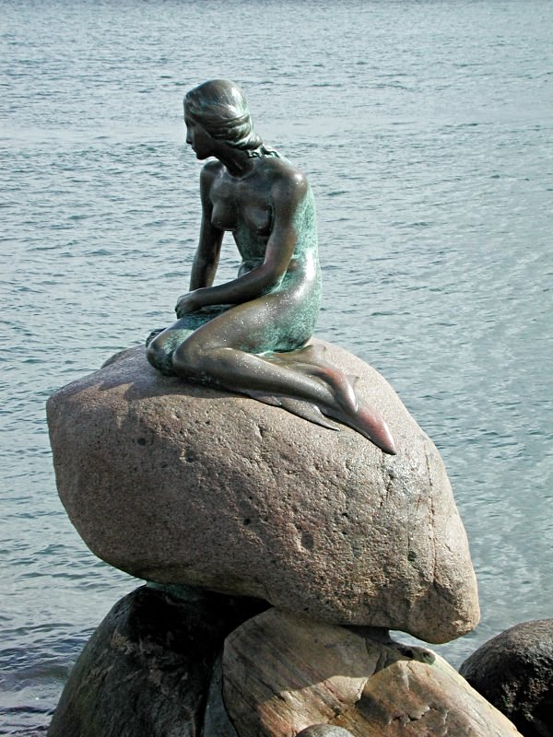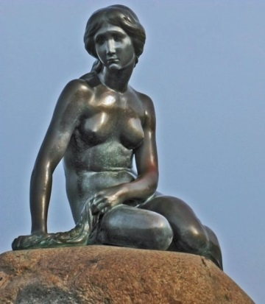
Skulptuur „Väike merineitsi“ on Kopenhaageni vaatamisväärsus number üks. Käia ära taanlaste pealinnas ilma „Väikest merineitsit“ oma silmaga nägemata – seda pole siiani küll vist ühegi turistiga juhtunud. Uskumatu, kuid tõsi: see väike skulptuur (1,25 m kõrge) ehib Kopenhaageni sadamat üksnes circa 100 aastat. Tundub, et linn ja skulptuur on algusest peale lahutamatud, et küllap sai muinasjutuvestja Hans Christian Andersen inspiratsiooni oma kaunile ning melanhoolsele muinasjutule just siit. Aga hoopis vastupidi: idee luua Anderseni muinasjutu „Väike merineitsi“ põhjal skulptuur kuulub Carlsbergi õllevabriku asutaja pojale Carl Jacobsenile, kes oli suur kunstifanaatik. Just tema asutas Kopenhaageni võimsaima kunstimuuseumi – Carlsbergi glüptoteegi. See huvitav muuseum paikneb vana õllevabriku hoones kiviviske kaugusel raekojast. Carl Jacobsen tellis töö skulptor Edvard Eriksenilt. Kunstnik palus modelliks Kopenhaageni ooperimaja esitantsija Ellen Price’i, kes aga keeldus ateljees riideid seljast võtmast. Nii sai skulptor „Merineitsile“ üksnes sarmika baleriini näo. Keha tarbeks poseeris skulptorile tema oma abikaasa Eline Eriksen. Skulptuuri avamistseremoonia tema praeguses asukohas leidis aset 23. augustil 1913. Sellest päevast peale ei lakka inimvool Kopenhaageni vanasse sadamasse, mis ju nüüd hoopis pargiks kujundatud, sest sadam on end kaugemale sisse seadnud.
Nagu suurte inimmasside puhul ikka – nii mõnigi tahab kuulsaks saada nii, kuis seda tegi 356. a eKr Efesose linnas kuulsust janunev elanik Herostratos. (Ta süütas uhke Artemise templi lootes, et selle nurjatu teo tõttu läheb tema nimi ajalukku.) „Väike Merineitsi“ on korduvalt langenud vandalismi ohvriks. Mitmel korral on tal eemaldatud pea, kord murti tal üks käsi, kord värviti ta pea (juuksed) punaseks. 1961. a maalis keegi tarkpea „Merineitsi“ pronksist kehale rinnahoidja ja ööl vastu 21. maid 2007 tõmmati talle selga mosleminaise riided ja pähe hijab¹. Kuid ikka ja alati on kuju korda tehtud, vajaduse korral ka restaureeritud. Kasulik on teada, et „Väike Merineitsi“ on prantsuse keeles „La Petite Sirène“ või „La Petite Ondine“, inglise keeles „The Little Mermaid“ ja vene keeles «Русалочка».
Puhta kunsti kaanonite seisukohalt ei ole Erikseni „Väike merineitsi“ kaugeltki võrreldav Michelangelo või Rodini skulptuuridega, kuid mitmete komponentide kokkulangevus (õnnestunud muinasjutt, tagasihoidlik eksponeerimine, miniatuursus) on taganud sellele skulptuurile üleüldise positiivse hinnangu, mis on prantsuse keeles väljendatav ühe sõnaga – gentil [ža(n)´ti].
_____
¹hijab – [loe: hidžaab] islamiusuliste naiste peakate

MÕTLE VÕI UURI JÄRELE!
1. Edvard Erikseni „Väikese merineitsi“ puhul ei ole tegu suure šedöövriga. Siiski vaimustume sellest ka meie. Miks?
2. Perekonnanimi Carlsberg ütleb taanlastele väga palju. Millega seda nime kõigepealt seostatakse?
3. Erikseni „Väike merineitsi“ on mitmel korral langenud vandalismi ohvriks. Miks just see kunstiteos?
4. Nimeta skulptuur Tallinnas, mis on mitmel korral langenud vandalismi ohvriks.
5. Milline on sõna „vandalism“ päritolu?
6. Nimeta mõni väga suur vandalismi juhtum meie tsivilisatsiooni ajaloos.

15. Starkopf „Istuv akt“. Tallinna Prantsuse Lütseumi 3. korrus

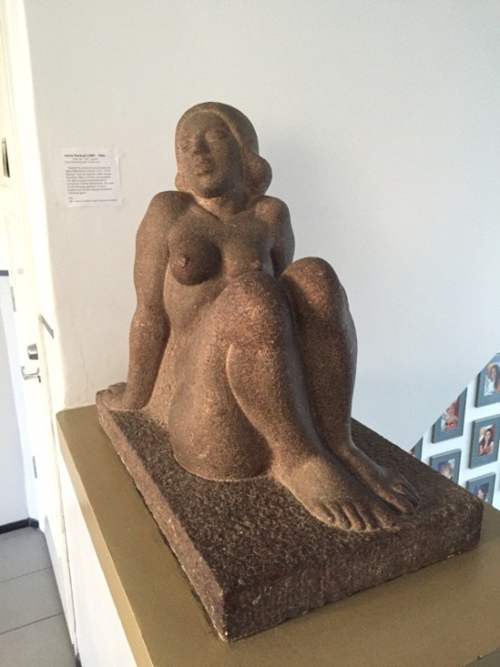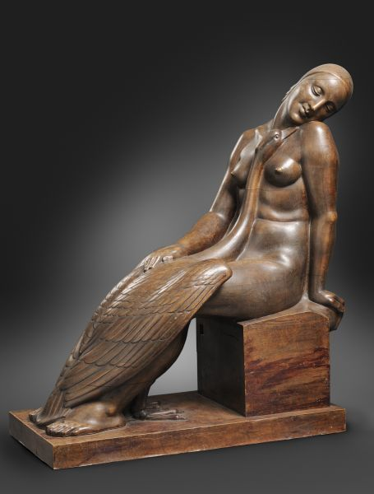
Skulptuuri kõrgus koos alusega 74,5 cm; Leda ja luik. Puit. Tartu Kunstimuuseum
punakashall graniit; stiil: art déco¹;
kultuurimälestiste riikliku registri number: 1579

Anton Starkopf (1889–1966) on eesti suurimaid ja viljakamaid skulptoreid. Ta on pärit Kohila vallast Harjumaalt, õppis Järvakandi ministeeriumikoolis ja Tallinna kaubanduskoolis. Kunstiõpinguid alustas Starkopf 1911. a Münchenis ja jätkas Pariisis Académie Russe’is, kus ta õppis skulptuuri, ja Académie de la Grande Chaumière’is, kus õppis joonistamist. Esimese maailmasõja aastatel viibis ta peamiselt Saksamaal. Sõja lõppedes naasis Starkopf Eestisse. Koos kunstnike Konrad Mägi ja Ado Vabbega asutas Starkopf Tartus Kõrgema Kunstikooli Pallas², kus töötas skulptuuriõppejõuna. Peaaegu kõik 20. sajandi Eesti skulptorid on tema õpilased.
1950. a aprillis toimunud loominguliste liitude pleenumil tembeldati väärikas kunstnik ja õppejõud fašistide käsilaseks ja rahvavaenulike ideede propageerijaks. Kartes tagakiusamist, põgenes Starkopf Moskvasse, kus töötas stalinistide soositud skulptori Sergei Merkulovi ateljees lihtsa kiviraidurina ja kipskoopiate valmistajana (S. Merkulov oli tuntud Lenini büstide valmistaja). Peale Stalini surma tuli A. Starkopf tagasi Tartusse ja pühendus vabaloomingule. Ta asus elama funktsionalistlikus stiilis nägusasse eramusse, mille oli talle juba 1930. a projekteerinud arhitekt Arnold Matteus. A. Starkopfi pojapoeg Hannes Starkopf (s 1965) on samuti skulptor.
A. Starkopfi looming on mitmekesine: ümarplastika³, pisiplastika⁴, reljeefid⁵, hauasambad. Materjaliks kõlbas talle praktiliselt kõik: puit, pronks, graniit, liivakivi, betoon, tina.
1930. a algas tema nn graniidiperiood ja valitsevaks stiiliks sai art déco. Just sellest perioodist pärineb ka meie kooli ehtiv „Istuv akt“ – kingitus meie koolile uue ja nägusa funktsionalistlikus stiilis koolihoone valmimise puhul. On vist liigne lisada, et ajastu juhtiv arhitekt Herbert Johanson ja andekaim skulptor olid mõttekaaslased.
A. Starkopfi teoseid saame imetleda Kumus ja Tartu Kunstimuuseumis. Eesti suurima skulptori töid näeb veel paljudes Eestimaa surnuaedades. Vabadussõja monumendid Amblas, Laiusel ja Türil on samuti A. Starkopfi loodud.
__________
¹art déco [aar dekoo] – populaarne kunstisuund aastail 1925–1940. Stiil sai tõuke 1925. a Pariisis aset leidnud rahvusvaheliselt dekoratiivkunstide ja tööstusdisaini näituselt. Eriti populaarne oli see stiil sisekujunduses, kuid ka arhitektuuris, tööstusdisainis ja skulptuuris. Art déco on puhtalt dekoratiivkunst. See on segu juugendist, kubismist, kuid ka abstraktsionismist. Moekunstnikest viljelesid seda stiili kahe maailmasõja vahel Coco Chanel ja Elsa Schiaparelli.
²Pallas – tarkusejumalanna Ateena teine nimi, mis on tõlkes ’neiu, neitsi’
³ümarplastika – igast küljest töödeldud skulptuur; selle vastand on reljeef
⁴pisiplastika – väikeste mõõtmetega kunstiteos (kuni 30 cm kõrge)
⁵reljeef – pinnalt eenduvate või sellesse süvistatud figuuridega skulptuur

MÕTLE VÕI UURI JÄRELE!
1. Kuidas sattus A. Starkopfi skulptuur meie kooli?
2. Mis on art déco?
3. A. Starkopf oli üks Tartu kunstikooli Pallas asutajaid. Mida tähendab sõna Pallas?
4. 1950. a varjas A. Starkopf end Moskvas. Miks ta Pariisi või Londonisse ei pagenud?
5. Kus peale Tallinna ja Tartu muuseumide Eestis veel A. Starkopfi töid näha saab?
6. Millist stiili esindab meie kooli peahoone? Kes oli selle arhitekt?

